Resolución del Pleno del Instituto de Transparencia, Acceso a la Información Pública y Protección de Datos Personales del Estado de México y Municipios, con domicilio en Metepec, Estado de México; de fecha veinticinco (25) de noviembre de dos mil veinticinco.

VISTOS los expedientes electrónicos formados con motivo de los recursos de revisión 12403/INFOEM/IP/RR/2025, 12404/INFOEM/IP/RR/2025, 12405/INFOEM/IP/RR/2025, 12406/INFOEM/IP/RR/2025, 12407/INFOEM/IP/RR/2025, 12408/INFOEM/IP/RR/2025, 12409/INFOEM/IP/RR/2025, 12410/INFOEM/IP/RR/2025, 12411/INFOEM/IP/RR/2025, 12412/INFOEM/IP/RR/2025, 12413/INFOEM/IP/RR/2025, 12414/INFOEM/IP/RR/2025, 12415/INFOEM/IP/RR/2025, 12416/INFOEM/IP/RR/2025, 12417/INFOEM/IP/RR/2025, 12418/INFOEM/IP/RR/2025, 12419/INFOEM/IP/RR/2025, 12420/INFOEM/IP/RR/2025, 12421/INFOEM/IP/RR/2025, 12422/INFOEM/IP/RR/2025, 12423/INFOEM/IP/RR/2025, 12424/INFOEM/IP/RR/2025, 12425/INFOEM/IP/RR/2025, 12426/INFOEM/IP/RR/2025, 12427/INFOEM/IP/RR/2025, 12428/INFOEM/IP/RR/2025, 12429/INFOEM/IP/RR/2025, 12430/INFOEM/IP/RR/2025, 12431/INFOEM/IP/RR/2025, 12432/INFOEM/IP/RR/2025, 12433/INFOEM/IP/RR/2025, 12434/INFOEM/IP/RR/2025, 12435/INFOEM/IP/RR/2025, 12436/INFOEM/IP/RR/2025, 12437/INFOEM/IP/RR/2025, 12438/INFOEM/IP/RR/2025, 12439/INFOEM/IP/RR/2025, 12440/INFOEM/IP/RR/2025, 12441/INFOEM/IP/RR/2025, 12442/INFOEM/IP/RR/2025, 12443/INFOEM/IP/RR/2025, 12444/INFOEM/IP/RR/2025, 12445/INFOEM/IP/RR/2025, 12446/INFOEM/IP/RR/2025, 12447/INFOEM/IP/RR/2025, 12448/INFOEM/IP/RR/2025, 12449/INFOEM/IP/RR/2025, 12450/INFOEM/IP/RR/2025, 12451/INFOEM/IP/RR/2025, 12452/INFOEM/IP/RR/2025, 12453/INFOEM/IP/RR/2025, 12454/INFOEM/IP/RR/2025, 12455/INFOEM/IP/RR/2025, 12456/INFOEM/IP/RR/2025, 12457/INFOEM/IP/RR/2025, 12458/INFOEM/IP/RR/2025, 12459/INFOEM/IP/RR/2025, 12460/INFOEM/IP/RR/2025, 12461/INFOEM/IP/RR/2025, 12462/INFOEM/IP/RR/2025, 12463/INFOEM/IP/RR/2025, 12464/INFOEM/IP/RR/2025, 12465/INFOEM/IP/RR/2025, 12466/INFOEM/IP/RR/2025, 12467/INFOEM/IP/RR/2025, 12468/INFOEM/IP/RR/2025, 12469/INFOEM/IP/RR/2025, 12470/INFOEM/IP/RR/2025, 12471/INFOEM/IP/RR/2025, 12472/INFOEM/IP/RR/2025, 12473/INFOEM/IP/RR/2025, 12474/INFOEM/IP/RR/2025, 12475/INFOEM/IP/RR/2025, 12476/INFOEM/IP/RR/2025, 12477/INFOEM/IP/RR/2025, 12478/INFOEM/IP/RR/2025, 12479/INFOEM/IP/RR/2025, 12480/INFOEM/IP/RR/2025, 12481/INFOEM/IP/RR/2025, 12482/INFOEM/IP/RR/2025, 12483/INFOEM/IP/RR/2025, 12484/INFOEM/IP/RR/2025, 12485/INFOEM/IP/RR/2025, 12486/INFOEM/IP/RR/2025, 12487/INFOEM/IP/RR/2025, 12488/INFOEM/IP/RR/2025, 12489/INFOEM/IP/RR/2025, 12490/INFOEM/IP/RR/2025, 12491/INFOEM/IP/RR/2025, 12492/INFOEM/IP/RR/2025, 12493/INFOEM/IP/RR/2025, 12494/INFOEM/IP/RR/2025, 12495/INFOEM/IP/RR/2025, 12496/INFOEM/IP/RR/2025, 12497/INFOEM/IP/RR/2025, 12498/INFOEM/IP/RR/2025, 12499/INFOEM/IP/RR/2025, 12500/INFOEM/IP/RR/2025, 12501/INFOEM/IP/RR/2025, 12502/INFOEM/IP/RR/2025, 12503/INFOEM/IP/RR/2025, 12504/INFOEM/IP/RR/2025 y 12505/INFOEM/IP/RR/2025, promovidos por una persona que no aportó datos para ser reconocido, a quien en lo sucesivo se le identificara como el RECURRENTE, en contra de las respuestas del Ayuntamiento de Toluca, en adelante el SUJETO OBLIGADO, se procede a dictar la presente Resolución, con base en los siguientes: -----------------------------------------------

A N T E C E D E N T E S

- El veintitrés de octubre de dos mil veinticinco, EL RECURRENTE presentó, ante el SUJETO OBLIGADO vía Sistema de Acceso a la Información Mexiquense (SAIMEX), las solicitudes de información públicas registradas con los números 05095/TOLUCA/IP/2025, 05096/TOLUCA/IP/2025, 05097/TOLUCA/IP/2025, 05094/TOLUCA/IP/2025, 05098/TOLUCA/IP/2025, 05099/TOLUCA/IP/2025, 05101/TOLUCA/IP/2025, 05102/TOLUCA/IP/2025, 05103/TOLUCA/IP/2025, 05104/TOLUCA/IP/2025, 05105/TOLUCA/IP/2025, 05106/TOLUCA/IP/2025, 05107/TOLUCA/IP/2025, 05108/TOLUCA/IP/2025, 05109/TOLUCA/IP/2025, 05110/TOLUCA/IP/2025, 05111/TOLUCA/IP/2025, 05112/TOLUCA/IP/2025, 05113/TOLUCA/IP/2025, 05114/TOLUCA/IP/2025, 05115/TOLUCA/IP/2025, 05116/TOLUCA/IP/2025, 05117/TOLUCA/IP/2025, 05118/TOLUCA/IP/2025, 05119/TOLUCA/IP/2025, 05120/TOLUCA/IP/2025, 05121/TOLUCA/IP/2025, 05122/TOLUCA/IP/2025, 05123/TOLUCA/IP/2025, 05124/TOLUCA/IP/2025, 05125/TOLUCA/IP/2025, 05126/TOLUCA/IP/2025, 05127/TOLUCA/IP/2025, 05128/TOLUCA/IP/2025, 05129/TOLUCA/IP/2025, 05130/TOLUCA/IP/2025, 05131/TOLUCA/IP/2025, 05132/TOLUCA/IP/2025, 05133/TOLUCA/IP/2025, 05134/TOLUCA/IP/2025, 05135/TOLUCA/IP/2025, 05136/TOLUCA/IP/2025, 05137/TOLUCA/IP/2025, 05138/TOLUCA/IP/2025, 05139/TOLUCA/IP/2025, 05140/TOLUCA/IP/2025, 05141/TOLUCA/IP/2025, 05142/TOLUCA/IP/2025, 05143/TOLUCA/IP/2025, 05144/TOLUCA/IP/2025, 05145/TOLUCA/IP/2025, 05146/TOLUCA/IP/2025, 05148/TOLUCA/IP/2025, 05149/TOLUCA/IP/2025, 05150/TOLUCA/IP/2025, 05151/TOLUCA/IP/2025, 05152/TOLUCA/IP/2025, 05153/TOLUCA/IP/2025, 05154/TOLUCA/IP/2025, 05155/TOLUCA/IP/2025, 05156/TOLUCA/IP/2025, 05157/TOLUCA/IP/2025, 05158/TOLUCA/IP/2025, 05159/TOLUCA/IP/2025, 05160/TOLUCA/IP/2025, 05198/TOLUCA/IP/2025, 05197/TOLUCA/IP/2025, 05161/TOLUCA/IP/2025, 05196/TOLUCA/IP/2025, 05162/TOLUCA/IP/2025, 05195/TOLUCA/IP/2025, 05163/TOLUCA/IP/2025, 05194/TOLUCA/IP/2025, 05193/TOLUCA/IP/2025, 05192/TOLUCA/IP/2025, 05164/TOLUCA/IP/2025, 05191/TOLUCA/IP/2025, 05190/TOLUCA/IP/2025, 05165/TOLUCA/IP/2025, 05166/TOLUCA/IP/2025, 05189/TOLUCA/IP/2025, 05167/TOLUCA/IP/2025, 05188/TOLUCA/IP/2025, 05168/TOLUCA/IP/2025, 05187/TOLUCA/IP/2025, 05186/TOLUCA/IP/2025, 05169/TOLUCA/IP/2025, 05185/TOLUCA/IP/2025, 05170/TOLUCA/IP/2025, 05184/TOLUCA/IP/2025, 05171/TOLUCA/IP/2025, 05183/TOLUCA/IP/2025, 05172/TOLUCA/IP/2025, 05182/TOLUCA/IP/2025, 05181/TOLUCA/IP/2025, 05173/TOLUCA/IP/2025, 05180/TOLUCA/IP/2025, 05179/TOLUCA/IP/2025, 05174/TOLUCA/IP/2025, 05175/TOLUCA/IP/2025, 05178/TOLUCA/IP/2025, 05176/TOLUCA/IP/2025 y 05177/TOLUCA/IP/2025, en las que se solicitó lo siguiente:

Número de Folio de la Solicitud: 05095/TOLUCA/IP/2025
Las solicitudes de saimex con su acuse y respuesta recibidas en el mes de enero y si se recurrió acuse del recurso de revisión y el estatus del recurso y si ya tiene resolución la resolución no se piden los anexo por lo que solo son 5 documentos y no se aceptan cambios de modalidad por que si pasa y no esta in ipomex esos documentos así que ni manden a ipomex de febrero 2017.
Número de Folio de la Solicitud: 05096/TOLUCA/IP/2025
Las solicitudes de saimex con su acuse y respuesta recibidas en el mes de enero y si se recurrió acuse del recurso de revisión y el estatus del recurso y si ya tiene resolución la resolución no se piden los anexo por lo que solo son 5 documentos y no se aceptan cambios de modalidad por que si pasa y no esta in ipomex esos documentos así que ni manden a ipomex de marzo 2017.

Número de Folio de la Solicitud: 05097/TOLUCA/IP/2025
Las solicitudes de saimex con su acuse y respuesta recibidas en el mes de enero y si se recurrió acuse del recurso de revisión y el estatus del recurso y si ya tiene resolución la resolución no se piden los anexo por lo que solo son 5 documentos y no se aceptan cambios de modalidad por que si pasa y no esta in ipomex esos documentos así que ni manden a ipomex de abril 2017.

Número de Folio de la Solicitud: 05094/TOLUCA/IP/2025
Las solicitudes de saimex con su acuse y respuesta recibidas en el mes de enero y si se recurrió acuse del recurso de revisión y el estatus del recurso y si ya tiene resolución la resolución no se piden los anexo por lo que solo son 5 documentos y no se aceptan cambios de modalidad por que si pasa y no esta in ipomex esos documentos así que ni manden a ipomex de enero 2017.

Número de Folio de la Solicitud: 05098/TOLUCA/IP/2025
Las solicitudes de saimex con su acuse y respuesta recibidas en el mes de enero y si se recurrió acuse del recurso de revisión y el estatus del recurso y si ya tiene resolución la resolución no se piden los anexo por lo que solo son 5 documentos y no se aceptan cambios de modalidad por que si pasa y no esta in ipomex esos documentos así que ni manden a ipomex de mayo 2017.
Número de Folio de la Solicitud: 05099/TOLUCA/IP/2025
Las solicitudes de saimex con su acuse y respuesta recibidas en el mes de enero y si se recurrió acuse del recurso de revisión y el estatus del recurso y si ya tiene resolución la resolución no se piden los anexo por lo que solo son 5 documentos y no se aceptan cambios de modalidad por que si pasa y no esta in ipomex esos documentos así que ni manden a ipomex de junio 2017.

Número de Folio de la Solicitud: 05101/TOLUCA/IP/2025
Las solicitudes de saimex con su acuse y respuesta recibidas en el mes de enero y si se recurrió acuse del recurso de revisión y el estatus del recurso y si ya tiene resolución la resolución no se piden los anexo por lo que solo son 5 documentos y no se aceptan cambios de modalidad por que si pasa y no esta in ipomex esos documentos así que ni manden a ipomex de agosto 2017.

Número de Folio de la Solicitud: 05102/TOLUCA/IP/2025
Las solicitudes de saimex con su acuse y respuesta recibidas en el mes de enero y si se recurrió acuse del recurso de revisión y el estatus del recurso y si ya tiene resolución la resolución no se piden los anexo por lo que solo son 5 documentos y no se aceptan cambios de modalidad por que si pasa y no esta in ipomex esos documentos así que ni manden a ipomex de septiembre 2017.

Número de Folio de la Solicitud: 05103/TOLUCA/IP/2025
Las solicitudes de saimex con su acuse y respuesta recibidas en el mes de enero y si se recurrió acuse del recurso de revisión y el estatus del recurso y si ya tiene resolución la resolución no se piden los anexo por lo que solo son 5 documentos y no se aceptan cambios de modalidad por que si pasa y no esta in ipomex esos documentos así que ni manden a ipomex de octubre 2017.
Número de Folio de la Solicitud: 05104/TOLUCA/IP/2025
Las solicitudes de saimex con su acuse y respuesta recibidas en el mes de enero y si se recurrió acuse del recurso de revisión y el estatus del recurso y si ya tiene resolución la resolución no se piden los anexo por lo que solo son 5 documentos y no se aceptan cambios de modalidad por que si pasa y no esta in ipomex esos documentos así que ni manden a ipomex de noviembre 2017.

Número de Folio de la Solicitud: 05105/TOLUCA/IP/2025
Las solicitudes de saimex con su acuse y respuesta recibidas en el mes de enero y si se recurrió acuse del recurso de revisión y el estatus del recurso y si ya tiene resolución la resolución no se piden los anexo por lo que solo son 5 documentos y no se aceptan cambios de modalidad por que si pasa y no esta in ipomex esos documentos así que ni manden a ipomex de diciembre 2017.

Número de Folio de la Solicitud: 05106/TOLUCA/IP/2025
Las solicitudes de saimex con su acuse y respuesta recibidas en el mes de enero y si se recurrió acuse del recurso de revisión y el estatus del recurso y si ya tiene resolución la resolución no se piden los anexo por lo que solo son 5 documentos y no se aceptan cambios de modalidad por que si pasa y no esta in ipomex esos documentos así que ni manden a ipomex de enero 2018.

Número de Folio de la Solicitud: 05107/TOLUCA/IP/2025
Las solicitudes de saimex con su acuse y respuesta recibidas en el mes de enero y si se recurrió acuse del recurso de revisión y el estatus del recurso y si ya tiene resolución la resolución no se piden los anexo por lo que solo son 5 documentos y no se aceptan cambios de modalidad por que si pasa y no esta in ipomex esos documentos así que ni manden a ipomex de febrero 2018.
Número de Folio de la Solicitud: 05108/TOLUCA/IP/2025
Las solicitudes de saimex con su acuse y respuesta recibidas en el mes de enero y si se recurrió acuse del recurso de revisión y el estatus del recurso y si ya tiene resolución la resolución no se piden los anexo por lo que solo son 5 documentos y no se aceptan cambios de modalidad por que si pasa y no esta in ipomex esos documentos así que ni manden a ipomex de marzo 2018.

Número de Folio de la Solicitud: 05109/TOLUCA/IP/2025
Las solicitudes de saimex con su acuse y respuesta recibidas en el mes de enero y si se recurrió acuse del recurso de revisión y el estatus del recurso y si ya tiene resolución la resolución no se piden los anexo por lo que solo son 5 documentos y no se aceptan cambios de modalidad por que si pasa y no esta in ipomex esos documentos así que ni manden a ipomex de abril 2018.

Número de Folio de la Solicitud: 05110/TOLUCA/IP/2025
Las solicitudes de saimex con su acuse y respuesta recibidas en el mes de enero y si se recurrió acuse del recurso de revisión y el estatus del recurso y si ya tiene resolución la resolución no se piden los anexo por lo que solo son 5 documentos y no se aceptan cambios de modalidad por que si pasa y no esta in ipomex esos documentos así que ni manden a ipomex de mayo 2018.

Número de Folio de la Solicitud: 05111/TOLUCA/IP/2025
Las solicitudes de saimex con su acuse y respuesta recibidas en el mes de enero y si se recurrió acuse del recurso de revisión y el estatus del recurso y si ya tiene resolución la resolución no se piden los anexo por lo que solo son 5 documentos y no se aceptan cambios de modalidad por que si pasa y no esta in ipomex esos documentos así que ni manden a ipomex de junio 2018.
Número de Folio de la Solicitud: 05112/TOLUCA/IP/2025
Las solicitudes de saimex con su acuse y respuesta recibidas en el mes de enero y si se recurrió acuse del recurso de revisión y el estatus del recurso y si ya tiene resolución la resolución no se piden los anexo por lo que solo son 5 documentos y no se aceptan cambios de modalidad por que si pasa y no esta in ipomex esos documentos así que ni manden a ipomex de julio 2018.

Número de Folio de la Solicitud: 05113/TOLUCA/IP/2025
Las solicitudes de saimex con su acuse y respuesta recibidas en el mes de enero y si se recurrió acuse del recurso de revisión y el estatus del recurso y si ya tiene resolución la resolución no se piden los anexo por lo que solo son 5 documentos y no se aceptan cambios de modalidad por que si pasa y no esta in ipomex esos documentos así que ni manden a ipomex de agosto 2018.

Número de Folio de la Solicitud: 05114/TOLUCA/IP/2025
Las solicitudes de saimex con su acuse y respuesta recibidas en el mes de enero y si se recurrió acuse del recurso de revisión y el estatus del recurso y si ya tiene resolución la resolución no se piden los anexo por lo que solo son 5 documentos y no se aceptan cambios de modalidad por que si pasa y no esta in ipomex esos documentos así que ni manden a ipomex de septiembre 2018.

Número de Folio de la Solicitud: 05115/TOLUCA/IP/2025
Las solicitudes de saimex con su acuse y respuesta recibidas en el mes de enero y si se recurrió acuse del recurso de revisión y el estatus del recurso y si ya tiene resolución la resolución no se piden los anexo por lo que solo son 5 documentos y no se aceptan cambios de modalidad por que si pasa y no esta in ipomex esos documentos así que ni manden a ipomex de octubre 2018.
Número de Folio de la Solicitud: 05116/TOLUCA/IP/2025
Las solicitudes de saimex con su acuse y respuesta recibidas en el mes de enero y si se recurrió acuse del recurso de revisión y el estatus del recurso y si ya tiene resolución la resolución no se piden los anexo por lo que solo son 5 documentos y no se aceptan cambios de modalidad por que si pasa y no esta in ipomex esos documentos así que ni manden a ipomex de noviembre 2018.

Número de Folio de la Solicitud: 05117/TOLUCA/IP/2025
Las solicitudes de saimex con su acuse y respuesta recibidas en el mes de enero y si se recurrió acuse del recurso de revisión y el estatus del recurso y si ya tiene resolución la resolución no se piden los anexo por lo que solo son 5 documentos y no se aceptan cambios de modalidad por que si pasa y no esta in ipomex esos documentos así que ni manden a ipomex de diciembre 2018.

Número de Folio de la Solicitud: 05118/TOLUCA/IP/2025
Las solicitudes de saimex con su acuse y respuesta recibidas en el mes de enero y si se recurrió acuse del recurso de revisión y el estatus del recurso y si ya tiene resolución la resolución no se piden los anexo por lo que solo son 5 documentos y no se aceptan cambios de modalidad por que si pasa y no esta in ipomex esos documentos así que ni manden a ipomex de enero 2019.

Número de Folio de la Solicitud: 05119/TOLUCA/IP/2025
Las solicitudes de saimex con su acuse y respuesta recibidas en el mes de enero y si se recurrió acuse del recurso de revisión y el estatus del recurso y si ya tiene resolución la resolución no se piden los anexo por lo que solo son 5 documentos y no se aceptan cambios de modalidad por que si pasa y no esta in ipomex esos documentos así que ni manden a ipomex de febrero 2019.
Número de Folio de la Solicitud: 05120/TOLUCA/IP/2025
Las solicitudes de saimex con su acuse y respuesta recibidas en el mes de enero y si se recurrió acuse del recurso de revisión y el estatus del recurso y si ya tiene resolución la resolución no se piden los anexo por lo que solo son 5 documentos y no se aceptan cambios de modalidad por que si pasa y no esta in ipomex esos documentos así que ni manden a ipomex de marzo 2019.

Número de Folio de la Solicitud: 05121/TOLUCA/IP/2025
Las solicitudes de saimex con su acuse y respuesta recibidas en el mes de enero y si se recurrió acuse del recurso de revisión y el estatus del recurso y si ya tiene resolución la resolución no se piden los anexo por lo que solo son 5 documentos y no se aceptan cambios de modalidad por que si pasa y no esta in ipomex esos documentos así que ni manden a ipomex de abril 2019.

Número de Folio de la Solicitud: 05122/TOLUCA/IP/2025
Las solicitudes de saimex con su acuse y respuesta recibidas en el mes de enero y si se recurrió acuse del recurso de revisión y el estatus del recurso y si ya tiene resolución la resolución no se piden los anexo por lo que solo son 5 documentos y no se aceptan cambios de modalidad por que si pasa y no esta in ipomex esos documentos así que ni manden a ipomex de mayo 2019.

Número de Folio de la Solicitud: 05123/TOLUCA/IP/2025
Las solicitudes de saimex con su acuse y respuesta recibidas en el mes de enero y si se recurrió acuse del recurso de revisión y el estatus del recurso y si ya tiene resolución la resolución no se piden los anexo por lo que solo son 5 documentos y no se aceptan cambios de modalidad por que si pasa y no esta in ipomex esos documentos así que ni manden a ipomex de junio 2019.
Número de Folio de la Solicitud: 05124/TOLUCA/IP/2025
Las solicitudes de saimex con su acuse y respuesta recibidas en el mes de enero y si se recurrió acuse del recurso de revisión y el estatus del recurso y si ya tiene resolución la resolución no se piden los anexo por lo que solo son 5 documentos y no se aceptan cambios de modalidad por que si pasa y no esta in ipomex esos documentos así que ni manden a ipomex de julio 2019.

Número de Folio de la Solicitud: 05125/TOLUCA/IP/2025
Las solicitudes de saimex con su acuse y respuesta recibidas en el mes de enero y si se recurrió acuse del recurso de revisión y el estatus del recurso y si ya tiene resolución la resolución no se piden los anexo por lo que solo son 5 documentos y no se aceptan cambios de modalidad por que si pasa y no esta in ipomex esos documentos así que ni manden a ipomex de agosto 2019.

Número de Folio de la Solicitud: 05126/TOLUCA/IP/2025
Las solicitudes de saimex con su acuse y respuesta recibidas en el mes de enero y si se recurrió acuse del recurso de revisión y el estatus del recurso y si ya tiene resolución la resolución no se piden los anexo por lo que solo son 5 documentos y no se aceptan cambios de modalidad por que si pasa y no esta in ipomex esos documentos así que ni manden a ipomex de septiembre 2019.

Número de Folio de la Solicitud: 05127/TOLUCA/IP/2025
Las solicitudes de saimex con su acuse y respuesta recibidas en el mes de enero y si se recurrió acuse del recurso de revisión y el estatus del recurso y si ya tiene resolución la resolución no se piden los anexo por lo que solo son 5 documentos y no se aceptan cambios de modalidad por que si pasa y no esta in ipomex esos documentos así que ni manden a ipomex de octubre 2019.
Número de Folio de la Solicitud: 05128/TOLUCA/IP/2025
Las solicitudes de saimex con su acuse y respuesta recibidas en el mes de enero y si se recurrió acuse del recurso de revisión y el estatus del recurso y si ya tiene resolución la resolución no se piden los anexo por lo que solo son 5 documentos y no se aceptan cambios de modalidad por que si pasa y no esta in ipomex esos documentos así que ni manden a ipomex de noviembre 2019.

Número de Folio de la Solicitud: 05129/TOLUCA/IP/2025
Las solicitudes de saimex con su acuse y respuesta recibidas en el mes de enero y si se recurrió acuse del recurso de revisión y el estatus del recurso y si ya tiene resolución la resolución no se piden los anexo por lo que solo son 5 documentos y no se aceptan cambios de modalidad por que si pasa y no esta in ipomex esos documentos así que ni manden a ipomex de diciembre 2019.

Número de Folio de la Solicitud: 05130/TOLUCA/IP/2025
Las solicitudes de saimex con su acuse y respuesta recibidas en el mes de enero y si se recurrió acuse del recurso de revisión y el estatus del recurso y si ya tiene resolución la resolución no se piden los anexo por lo que solo son 5 documentos y no se aceptan cambios de modalidad por que si pasa y no esta in ipomex esos documentos así que ni manden a ipomex de enero 2020.

Número de Folio de la Solicitud: 05131/TOLUCA/IP/2025
Las solicitudes de saimex con su acuse y respuesta recibidas en el mes de enero y si se recurrió acuse del recurso de revisión y el estatus del recurso y si ya tiene resolución la resolución no se piden los anexo por lo que solo son 5 documentos y no se aceptan cambios de modalidad por que si pasa y no esta in ipomex esos documentos así que ni manden a ipomex de febrero 2020.
Número de Folio de la Solicitud: 05132/TOLUCA/IP/2025
Las solicitudes de saimex con su acuse y respuesta recibidas en el mes de enero y si se recurrió acuse del recurso de revisión y el estatus del recurso y si ya tiene resolución la resolución no se piden los anexo por lo que solo son 5 documentos y no se aceptan cambios de modalidad por que si pasa y no esta in ipomex esos documentos así que ni manden a ipomex de marzo 2020.

Número de Folio de la Solicitud: 05133/TOLUCA/IP/2025
Las solicitudes de saimex con su acuse y respuesta recibidas en el mes de enero y si se recurrió acuse del recurso de revisión y el estatus del recurso y si ya tiene resolución la resolución no se piden los anexo por lo que solo son 5 documentos y no se aceptan cambios de modalidad por que si pasa y no esta in ipomex esos documentos así que ni manden a ipomex de abril 2020.

Número de Folio de la Solicitud: 05134/TOLUCA/IP/2025
Las solicitudes de saimex con su acuse y respuesta recibidas en el mes de enero y si se recurrió acuse del recurso de revisión y el estatus del recurso y si ya tiene resolución la resolución no se piden los anexo por lo que solo son 5 documentos y no se aceptan cambios de modalidad por que si pasa y no esta in ipomex esos documentos así que ni manden a ipomex de mayo 2020.

Número de Folio de la Solicitud: 05135/TOLUCA/IP/2025
Las solicitudes de saimex con su acuse y respuesta recibidas en el mes de enero y si se recurrió acuse del recurso de revisión y el estatus del recurso y si ya tiene resolución la resolución no se piden los anexo por lo que solo son 5 documentos y no se aceptan cambios de modalidad por que si pasa y no esta in ipomex esos documentos así que ni manden a ipomex de junio 2020.
Número de Folio de la Solicitud: 05136/TOLUCA/IP/2025
Las solicitudes de saimex con su acuse y respuesta recibidas en el mes de enero y si se recurrió acuse del recurso de revisión y el estatus del recurso y si ya tiene resolución la resolución no se piden los anexo por lo que solo son 5 documentos y no se aceptan cambios de modalidad por que si pasa y no esta in ipomex esos documentos así que ni manden a ipomex de julio 2020.

Número de Folio de la Solicitud: 05137/TOLUCA/IP/2025
Las solicitudes de saimex con su acuse y respuesta recibidas en el mes de enero y si se recurrió acuse del recurso de revisión y el estatus del recurso y si ya tiene resolución la resolución no se piden los anexo por lo que solo son 5 documentos y no se aceptan cambios de modalidad por que si pasa y no esta in ipomex esos documentos así que ni manden a ipomex de agosto 2020.

Número de Folio de la Solicitud: 05138/TOLUCA/IP/2025
Las solicitudes de saimex con su acuse y respuesta recibidas en el mes de enero y si se recurrió acuse del recurso de revisión y el estatus del recurso y si ya tiene resolución la resolución no se piden los anexo por lo que solo son 5 documentos y no se aceptan cambios de modalidad por que si pasa y no esta in ipomex esos documentos así que ni manden a ipomex de septiembre 2020.

Número de Folio de la Solicitud: 05139/TOLUCA/IP/2025
Las solicitudes de saimex con su acuse y respuesta recibidas en el mes de enero y si se recurrió acuse del recurso de revisión y el estatus del recurso y si ya tiene resolución la resolución no se piden los anexo por lo que solo son 5 documentos y no se aceptan cambios de modalidad por que si pasa y no esta in ipomex esos documentos así que ni manden a ipomex de octubre 2020.
Número de Folio de la Solicitud: 05140/TOLUCA/IP/2025
Las solicitudes de saimex con su acuse y respuesta recibidas en el mes de enero y si se recurrió acuse del recurso de revisión y el estatus del recurso y si ya tiene resolución la resolución no se piden los anexo por lo que solo son 5 documentos y no se aceptan cambios de modalidad por que si pasa y no esta in ipomex esos documentos así que ni manden a ipomex de noviembre 2020.

Número de Folio de la Solicitud: 05141/TOLUCA/IP/2025
Las solicitudes de saimex con su acuse y respuesta recibidas en el mes de enero y si se recurrió acuse del recurso de revisión y el estatus del recurso y si ya tiene resolución la resolución no se piden los anexo por lo que solo son 5 documentos y no se aceptan cambios de modalidad por que si pasa y no esta in ipomex esos documentos así que ni manden a ipomex de diciembre 2020.

Número de Folio de la Solicitud: 05142/TOLUCA/IP/2025
Las solicitudes de saimex con su acuse y respuesta recibidas en el mes de enero y si se recurrió acuse del recurso de revisión y el estatus del recurso y si ya tiene resolución la resolución no se piden los anexo por lo que solo son 5 documentos y no se aceptan cambios de modalidad por que si pasa y no esta in ipomex esos documentos así que ni manden a ipomex de enero 2021.

Número de Folio de la Solicitud: 05143/TOLUCA/IP/2025
Las solicitudes de saimex con su acuse y respuesta recibidas en el mes de enero y si se recurrió acuse del recurso de revisión y el estatus del recurso y si ya tiene resolución la resolución no se piden los anexo por lo que solo son 5 documentos y no se aceptan cambios de modalidad por que si pasa y no esta in ipomex esos documentos así que ni manden a ipomex de febrero 2021.
Número de Folio de la Solicitud: 05144/TOLUCA/IP/2025
Las solicitudes de saimex con su acuse y respuesta recibidas en el mes de enero y si se recurrió acuse del recurso de revisión y el estatus del recurso y si ya tiene resolución la resolución no se piden los anexo por lo que solo son 5 documentos y no se aceptan cambios de modalidad por que si pasa y no esta in ipomex esos documentos así que ni manden a ipomex de marzo 2021.

Número de Folio de la Solicitud: 05145/TOLUCA/IP/2025
Las solicitudes de saimex con su acuse y respuesta recibidas en el mes de enero y si se recurrió acuse del recurso de revisión y el estatus del recurso y si ya tiene resolución la resolución no se piden los anexo por lo que solo son 5 documentos y no se aceptan cambios de modalidad por que si pasa y no esta in ipomex esos documentos así que ni manden a ipomex de abril 2021.

Número de Folio de la Solicitud: 05146/TOLUCA/IP/2025
Las solicitudes de saimex con su acuse y respuesta recibidas en el mes de enero y si se recurrió acuse del recurso de revisión y el estatus del recurso y si ya tiene resolución la resolución no se piden los anexo por lo que solo son 5 documentos y no se aceptan cambios de modalidad por que si pasa y no esta in ipomex esos documentos así que ni manden a ipomex de mayo 2021.

Número de Folio de la Solicitud: 05148/TOLUCA/IP/2025
Las solicitudes de saimex con su acuse y respuesta recibidas en el mes de enero y si se recurrió acuse del recurso de revisión y el estatus del recurso y si ya tiene resolución la resolución no se piden los anexo por lo que solo son 5 documentos y no se aceptan cambios de modalidad por que si pasa y no esta in ipomex esos documentos así que ni manden a ipomex de julio 2021.
Número de Folio de la Solicitud: 05149/TOLUCA/IP/2025
Las solicitudes de saimex con su acuse y respuesta recibidas en el mes de enero y si se recurrió acuse del recurso de revisión y el estatus del recurso y si ya tiene resolución la resolución no se piden los anexo por lo que solo son 5 documentos y no se aceptan cambios de modalidad por que si pasa y no esta in ipomex esos documentos así que ni manden a ipomex de agosto 2021.

Número de Folio de la Solicitud: 05150/TOLUCA/IP/2025
Las solicitudes de saimex con su acuse y respuesta recibidas en el mes de enero y si se recurrió acuse del recurso de revisión y el estatus del recurso y si ya tiene resolución la resolución no se piden los anexo por lo que solo son 5 documentos y no se aceptan cambios de modalidad por que si pasa y no esta in ipomex esos documentos así que ni manden a ipomex de septiembre 2021.

Número de Folio de la Solicitud: 05151/TOLUCA/IP/2025
Las solicitudes de saimex con su acuse y respuesta recibidas en el mes de enero y si se recurrió acuse del recurso de revisión y el estatus del recurso y si ya tiene resolución la resolución no se piden los anexo por lo que solo son 5 documentos y no se aceptan cambios de modalidad por que si pasa y no esta in ipomex esos documentos así que ni manden a ipomex de octubre 2021.

Número de Folio de la Solicitud: 05152/TOLUCA/IP/2025
Las solicitudes de saimex con su acuse y respuesta recibidas en el mes de enero y si se recurrió acuse del recurso de revisión y el estatus del recurso y si ya tiene resolución la resolución no se piden los anexo por lo que solo son 5 documentos y no se aceptan cambios de modalidad por que si pasa y no esta in ipomex esos documentos así que ni manden a ipomex de noviembre 2021.
Número de Folio de la Solicitud: 05153/TOLUCA/IP/2025
Las solicitudes de saimex con su acuse y respuesta recibidas en el mes de enero y si se recurrió acuse del recurso de revisión y el estatus del recurso y si ya tiene resolución la resolución no se piden los anexo por lo que solo son 5 documentos y no se aceptan cambios de modalidad por que si pasa y no esta in ipomex esos documentos así que ni manden a ipomex de diciembre 2021.

Número de Folio de la Solicitud: 05154/TOLUCA/IP/2025
Las solicitudes de saimex con su acuse y respuesta recibidas en el mes de enero y si se recurrió acuse del recurso de revisión y el estatus del recurso y si ya tiene resolución la resolución no se piden los anexo por lo que solo son 5 documentos y no se aceptan cambios de modalidad por que si pasa y no esta in ipomex esos documentos así que ni manden a ipomex de enero 2022.

Número de Folio de la Solicitud: 05155/TOLUCA/IP/2025
Las solicitudes de saimex con su acuse y respuesta recibidas en el mes de enero y si se recurrió acuse del recurso de revisión y el estatus del recurso y si ya tiene resolución la resolución no se piden los anexo por lo que solo son 5 documentos y no se aceptan cambios de modalidad por que si pasa y no esta in ipomex esos documentos así que ni manden a ipomex de febrero 2022.

Número de Folio de la Solicitud: 05156/TOLUCA/IP/2025
Las solicitudes de saimex con su acuse y respuesta recibidas en el mes de enero y si se recurrió acuse del recurso de revisión y el estatus del recurso y si ya tiene resolución la resolución no se piden los anexo por lo que solo son 5 documentos y no se aceptan cambios de modalidad por que si pasa y no esta in ipomex esos documentos así que ni manden a ipomex de marzo 2022.
Número de Folio de la Solicitud: 05157/TOLUCA/IP/2025
Las solicitudes de saimex con su acuse y respuesta recibidas en el mes de enero y si se recurrió acuse del recurso de revisión y el estatus del recurso y si ya tiene resolución la resolución no se piden los anexo por lo que solo son 5 documentos y no se aceptan cambios de modalidad por que si pasa y no esta in ipomex esos documentos así que ni manden a ipomex de abril 2022.

Número de Folio de la Solicitud: 05158/TOLUCA/IP/2025
Las solicitudes de saimex con su acuse y respuesta recibidas en el mes de enero y si se recurrió acuse del recurso de revisión y el estatus del recurso y si ya tiene resolución la resolución no se piden los anexo por lo que solo son 5 documentos y no se aceptan cambios de modalidad por que si pasa y no esta in ipomex esos documentos así que ni manden a ipomex de mayo 2022.

Número de Folio de la Solicitud: 05159/TOLUCA/IP/2025
Las solicitudes de saimex con su acuse y respuesta recibidas en el mes de enero y si se recurrió acuse del recurso de revisión y el estatus del recurso y si ya tiene resolución la resolución no se piden los anexo por lo que solo son 5 documentos y no se aceptan cambios de modalidad por que si pasa y no esta in ipomex esos documentos así que ni manden a ipomex de junio 2022.

Número de Folio de la Solicitud: 05160/TOLUCA/IP/2025
Las solicitudes de saimex con su acuse y respuesta recibidas en el mes de enero y si se recurrió acuse del recurso de revisión y el estatus del recurso y si ya tiene resolución la resolución no se piden los anexo por lo que solo son 5 documentos y no se aceptan cambios de modalidad por que si pasa y no esta in ipomex esos documentos así que ni manden a ipomex de julio 2022.
Número de Folio de la Solicitud: 05198/TOLUCA/IP/2025
Las solicitudes de saimex con su acuse y respuesta recibidas en el mes de enero y si se recurrió acuse del recurso de revisión y el estatus del recurso y si ya tiene resolución la resolución no se piden los anexo por lo que solo son 5 documentos y no se aceptan cambios de modalidad por que si pasa y no esta in ipomex esos documentos así que ni manden a ipomex de octubre 2025.

Número de Folio de la Solicitud: 05159/TOLUCA/IP/2025
Las solicitudes de saimex con su acuse y respuesta recibidas en el mes de enero y si se recurrió acuse del recurso de revisión y el estatus del recurso y si ya tiene resolución la resolución no se piden los anexo por lo que solo son 5 documentos y no se aceptan cambios de modalidad por que si pasa y no esta in ipomex esos documentos así que ni manden a ipomex de junio 2022.

Número de Folio de la Solicitud: 05160/TOLUCA/IP/2025
Las solicitudes de saimex con su acuse y respuesta recibidas en el mes de enero y si se recurrió acuse del recurso de revisión y el estatus del recurso y si ya tiene resolución la resolución no se piden los anexo por lo que solo son 5 documentos y no se aceptan cambios de modalidad por que si pasa y no esta in ipomex esos documentos así que ni manden a ipomex de julio 2022.

Número de Folio de la Solicitud: 05198/TOLUCA/IP/2025
Las solicitudes de saimex con su acuse y respuesta recibidas en el mes de enero y si se recurrió acuse del recurso de revisión y el estatus del recurso y si ya tiene resolución la resolución no se piden los anexo por lo que solo son 5 documentos y no se aceptan cambios de modalidad por que si pasa y no esta in ipomex esos documentos así que ni manden a ipomex de octubre 2025.
Número de Folio de la Solicitud: 05197/TOLUCA/IP/2025
Las solicitudes de saimex con su acuse y respuesta recibidas en el mes de enero y si se recurrió acuse del recurso de revisión y el estatus del recurso y si ya tiene resolución la resolución no se piden los anexo por lo que solo son 5 documentos y no se aceptan cambios de modalidad por que si pasa y no esta in ipomex esos documentos así que ni manden a ipomex de septiembre 2025.

Número de Folio de la Solicitud: 05161/TOLUCA/IP/2025
Las solicitudes de saimex con su acuse y respuesta recibidas en el mes de enero y si se recurrió acuse del recurso de revisión y el estatus del recurso y si ya tiene resolución la resolución no se piden los anexo por lo que solo son 5 documentos y no se aceptan cambios de modalidad por que si pasa y no esta in ipomex esos documentos así que ni manden a ipomex de agosto 2022.

Número de Folio de la Solicitud: 05196/TOLUCA/IP/2025
Las solicitudes de saimex con su acuse y respuesta recibidas en el mes de enero y si se recurrió acuse del recurso de revisión y el estatus del recurso y si ya tiene resolución la resolución no se piden los anexo por lo que solo son 5 documentos y no se aceptan cambios de modalidad por que si pasa y no esta in ipomex esos documentos así que ni manden a ipomex de agosto 2025.

Número de Folio de la Solicitud: 05162/TOLUCA/IP/2025
Las solicitudes de saimex con su acuse y respuesta recibidas en el mes de enero y si se recurrió acuse del recurso de revisión y el estatus del recurso y si ya tiene resolución la resolución no se piden los anexo por lo que solo son 5 documentos y no se aceptan cambios de modalidad por que si pasa y no esta in ipomex esos documentos así que ni manden a ipomex de agosto 2022.
Número de Folio de la Solicitud: 05195/TOLUCA/IP/2025
Las solicitudes de saimex con su acuse y respuesta recibidas en el mes de enero y si se recurrió acuse del recurso de revisión y el estatus del recurso y si ya tiene resolución la resolución no se piden los anexo por lo que solo son 5 documentos y no se aceptan cambios de modalidad por que si pasa y no esta in ipomex esos documentos así que ni manden a ipomex de julio 2025.

Número de Folio de la Solicitud: 05163/TOLUCA/IP/2025
Las solicitudes de saimex con su acuse y respuesta recibidas en el mes de enero y si se recurrió acuse del recurso de revisión y el estatus del recurso y si ya tiene resolución la resolución no se piden los anexo por lo que solo son 5 documentos y no se aceptan cambios de modalidad por que si pasa y no esta in ipomex esos documentos así que ni manden a ipomex de octubre 2022.

Número de Folio de la Solicitud: 05194/TOLUCA/IP/2025
Las solicitudes de saimex con su acuse y respuesta recibidas en el mes de enero y si se recurrió acuse del recurso de revisión y el estatus del recurso y si ya tiene resolución la resolución no se piden los anexo por lo que solo son 5 documentos y no se aceptan cambios de modalidad por que si pasa y no esta in ipomex esos documentos así que ni manden a ipomex de junio 2025.

Número de Folio de la Solicitud: 05193/TOLUCA/IP/2025
Las solicitudes de saimex con su acuse y respuesta recibidas en el mes de enero y si se recurrió acuse del recurso de revisión y el estatus del recurso y si ya tiene resolución la resolución no se piden los anexo por lo que solo son 5 documentos y no se aceptan cambios de modalidad por que si pasa y no esta in ipomex esos documentos así que ni manden a ipomex de mayo 2025.
Número de Folio de la Solicitud: 05192/TOLUCA/IP/2025
Las solicitudes de saimex con su acuse y respuesta recibidas en el mes de enero y si se recurrió acuse del recurso de revisión y el estatus del recurso y si ya tiene resolución la resolución no se piden los anexo por lo que solo son 5 documentos y no se aceptan cambios de modalidad por que si pasa y no esta in ipomex esos documentos así que ni manden a ipomex de abril 2025.

Número de Folio de la Solicitud: 05164/TOLUCA/IP/2025
Las solicitudes de saimex con su acuse y respuesta recibidas en el mes de enero y si se recurrió acuse del recurso de revisión y el estatus del recurso y si ya tiene resolución la resolución no se piden los anexo por lo que solo son 5 documentos y no se aceptan cambios de modalidad por que si pasa y no esta in ipomex esos documentos así que ni manden a ipomex de noviembre 2022.

Número de Folio de la Solicitud: 05191/TOLUCA/IP/2025
Las solicitudes de saimex con su acuse y respuesta recibidas en el mes de enero y si se recurrió acuse del recurso de revisión y el estatus del recurso y si ya tiene resolución la resolución no se piden los anexo por lo que solo son 5 documentos y no se aceptan cambios de modalidad por que si pasa y no esta in ipomex esos documentos así que ni manden a ipomex de marzo 2025.

Número de Folio de la Solicitud: 05190/TOLUCA/IP/2025
Las solicitudes de saimex con su acuse y respuesta recibidas en el mes de enero y si se recurrió acuse del recurso de revisión y el estatus del recurso y si ya tiene resolución la resolución no se piden los anexo por lo que solo son 5 documentos y no se aceptan cambios de modalidad por que si pasa y no esta in ipomex esos documentos así que ni manden a ipomex de febrero 2025.
Número de Folio de la Solicitud: 05165/TOLUCA/IP/2025
Las solicitudes de saimex con su acuse y respuesta recibidas en el mes de enero y si se recurrió acuse del recurso de revisión y el estatus del recurso y si ya tiene resolución la resolución no se piden los anexo por lo que solo son 5 documentos y no se aceptan cambios de modalidad por que si pasa y no esta in ipomex esos documentos así que ni manden a ipomex de diciembre 2022.

Número de Folio de la Solicitud: 05166/TOLUCA/IP/2025
Las solicitudes de saimex con su acuse y respuesta recibidas en el mes de enero y si se recurrió acuse del recurso de revisión y el estatus del recurso y si ya tiene resolución la resolución no se piden los anexo por lo que solo son 5 documentos y no se aceptan cambios de modalidad por que si pasa y no esta in ipomex esos documentos así que ni manden a ipomex de enero 2023.

Número de Folio de la Solicitud: 05189/TOLUCA/IP/2025
Las solicitudes de saimex con su acuse y respuesta recibidas en el mes de enero y si se recurrió acuse del recurso de revisión y el estatus del recurso y si ya tiene resolución la resolución no se piden los anexo por lo que solo son 5 documentos y no se aceptan cambios de modalidad por que si pasa y no esta in ipomex esos documentos así que ni manden a ipomex de enero 2025.

Número de Folio de la Solicitud: 05167/TOLUCA/IP/2025
Las solicitudes de saimex con su acuse y respuesta recibidas en el mes de enero y si se recurrió acuse del recurso de revisión y el estatus del recurso y si ya tiene resolución la resolución no se piden los anexo por lo que solo son 5 documentos y no se aceptan cambios de modalidad por que si pasa y no esta in ipomex esos documentos así que ni manden a ipomex de febrero 2023.
Número de Folio de la Solicitud: 05188/TOLUCA/IP/2025
Las solicitudes de saimex con su acuse y respuesta recibidas en el mes de enero y si se recurrió acuse del recurso de revisión y el estatus del recurso y si ya tiene resolución la resolución no se piden los anexo por lo que solo son 5 documentos y no se aceptan cambios de modalidad por que si pasa y no esta in ipomex esos documentos así que ni manden a ipomex de diciembre 2024.

Número de Folio de la Solicitud: 05168/TOLUCA/IP/2025
Las solicitudes de saimex con su acuse y respuesta recibidas en el mes de enero y si se recurrió acuse del recurso de revisión y el estatus del recurso y si ya tiene resolución la resolución no se piden los anexo por lo que solo son 5 documentos y no se aceptan cambios de modalidad por que si pasa y no esta in ipomex esos documentos así que ni manden a ipomex de marzo 2023.

Número de Folio de la Solicitud: 05187/TOLUCA/IP/2025
Las solicitudes de saimex con su acuse y respuesta recibidas en el mes de enero y si se recurrió acuse del recurso de revisión y el estatus del recurso y si ya tiene resolución la resolución no se piden los anexo por lo que solo son 5 documentos y no se aceptan cambios de modalidad por que si pasa y no esta in ipomex esos documentos así que ni manden a ipomex de noviembre 2024.

Número de Folio de la Solicitud: 05186/TOLUCA/IP/2025
Las solicitudes de saimex con su acuse y respuesta recibidas en el mes de enero y si se recurrió acuse del recurso de revisión y el estatus del recurso y si ya tiene resolución la resolución no se piden los anexo por lo que solo son 5 documentos y no se aceptan cambios de modalidad por que si pasa y no esta in ipomex esos documentos así que ni manden a ipomex de octubre 2024.
Número de Folio de la Solicitud: 05169/TOLUCA/IP/2025
Las solicitudes de saimex con su acuse y respuesta recibidas en el mes de enero y si se recurrió acuse del recurso de revisión y el estatus del recurso y si ya tiene resolución la resolución no se piden los anexo por lo que solo son 5 documentos y no se aceptan cambios de modalidad por que si pasa y no esta in ipomex esos documentos así que ni manden a ipomex de mayo 2023.

Número de Folio de la Solicitud: 05185/TOLUCA/IP/2025
Las solicitudes de saimex con su acuse y respuesta recibidas en el mes de enero y si se recurrió acuse del recurso de revisión y el estatus del recurso y si ya tiene resolución la resolución no se piden los anexo por lo que solo son 5 documentos y no se aceptan cambios de modalidad por que si pasa y no esta in ipomex esos documentos así que ni manden a ipomex de septiembre 2024.

Número de Folio de la Solicitud: 05170/TOLUCA/IP/2025
Las solicitudes de saimex con su acuse y respuesta recibidas en el mes de enero y si se recurrió acuse del recurso de revisión y el estatus del recurso y si ya tiene resolución la resolución no se piden los anexo por lo que solo son 5 documentos y no se aceptan cambios de modalidad por que si pasa y no esta in ipomex esos documentos así que ni manden a ipomex de junio 2023.

Número de Folio de la Solicitud: 05184/TOLUCA/IP/2025
Las solicitudes de saimex con su acuse y respuesta recibidas en el mes de enero y si se recurrió acuse del recurso de revisión y el estatus del recurso y si ya tiene resolución la resolución no se piden los anexo por lo que solo son 5 documentos y no se aceptan cambios de modalidad por que si pasa y no esta in ipomex esos documentos así que ni manden a ipomex de agosto 2024.
Número de Folio de la Solicitud: 05171/TOLUCA/IP/2025
Las solicitudes de saimex con su acuse y respuesta recibidas en el mes de enero y si se recurrió acuse del recurso de revisión y el estatus del recurso y si ya tiene resolución la resolución no se piden los anexo por lo que solo son 5 documentos y no se aceptan cambios de modalidad por que si pasa y no esta in ipomex esos documentos así que ni manden a ipomex de julio 2023.

Número de Folio de la Solicitud: 05183/TOLUCA/IP/2025
Las solicitudes de saimex con su acuse y respuesta recibidas en el mes de enero y si se recurrió acuse del recurso de revisión y el estatus del recurso y si ya tiene resolución la resolución no se piden los anexo por lo que solo son 5 documentos y no se aceptan cambios de modalidad por que si pasa y no esta in ipomex esos documentos así que ni manden a ipomex de julio 2024.

Número de Folio de la Solicitud: 05172/TOLUCA/IP/2025
Las solicitudes de saimex con su acuse y respuesta recibidas en el mes de enero y si se recurrió acuse del recurso de revisión y el estatus del recurso y si ya tiene resolución la resolución no se piden los anexo por lo que solo son 5 documentos y no se aceptan cambios de modalidad por que si pasa y no esta in ipomex esos documentos así que ni manden a ipomex de agosto 2023.

Número de Folio de la Solicitud: 05182/TOLUCA/IP/2025
Las solicitudes de saimex con su acuse y respuesta recibidas en el mes de enero y si se recurrió acuse del recurso de revisión y el estatus del recurso y si ya tiene resolución la resolución no se piden los anexo por lo que solo son 5 documentos y no se aceptan cambios de modalidad por que si pasa y no esta in ipomex esos documentos así que ni manden a ipomex de junio 2024.
Número de Folio de la Solicitud: 05181/TOLUCA/IP/2025
Las solicitudes de saimex con su acuse y respuesta recibidas en el mes de enero y si se recurrió acuse del recurso de revisión y el estatus del recurso y si ya tiene resolución la resolución no se piden los anexo por lo que solo son 5 documentos y no se aceptan cambios de modalidad por que si pasa y no esta in ipomex esos documentos así que ni manden a ipomex de mayo 2024.

Número de Folio de la Solicitud: 05173/TOLUCA/IP/2025
Las solicitudes de saimex con su acuse y respuesta recibidas en el mes de enero y si se recurrió acuse del recurso de revisión y el estatus del recurso y si ya tiene resolución la resolución no se piden los anexo por lo que solo son 5 documentos y no se aceptan cambios de modalidad por que si pasa y no esta in ipomex esos documentos así que ni manden a ipomex de septiembre 2023.

Número de Folio de la Solicitud: 05180/TOLUCA/IP/2025
Las solicitudes de saimex con su acuse y respuesta recibidas en el mes de enero y si se recurrió acuse del recurso de revisión y el estatus del recurso y si ya tiene resolución la resolución no se piden los anexo por lo que solo son 5 documentos y no se aceptan cambios de modalidad por que si pasa y no esta in ipomex esos documentos así que ni manden a ipomex de abril 2024.

Número de Folio de la Solicitud: 05179/TOLUCA/IP/2025
Las solicitudes de saimex con su acuse y respuesta recibidas en el mes de enero y si se recurrió acuse del recurso de revisión y el estatus del recurso y si ya tiene resolución la resolución no se piden los anexo por lo que solo son 5 documentos y no se aceptan cambios de modalidad por que si pasa y no esta in ipomex esos documentos así que ni manden a ipomex de marzo 2024.
Número de Folio de la Solicitud: 05174/TOLUCA/IP/2025
Las solicitudes de saimex con su acuse y respuesta recibidas en el mes de enero y si se recurrió acuse del recurso de revisión y el estatus del recurso y si ya tiene resolución la resolución no se piden los anexo por lo que solo son 5 documentos y no se aceptan cambios de modalidad por que si pasa y no esta in ipomex esos documentos así que ni manden a ipomex de octubre 2023.

Número de Folio de la Solicitud: 05175/TOLUCA/IP/2025
Las solicitudes de saimex con su acuse y respuesta recibidas en el mes de enero y si se recurrió acuse del recurso de revisión y el estatus del recurso y si ya tiene resolución la resolución no se piden los anexo por lo que solo son 5 documentos y no se aceptan cambios de modalidad por que si pasa y no esta in ipomex esos documentos así que ni manden a ipomex de noviembre 2023.

Número de Folio de la Solicitud: 05178/TOLUCA/IP/2025
Las solicitudes de saimex con su acuse y respuesta recibidas en el mes de enero y si se recurrió acuse del recurso de revisión y el estatus del recurso y si ya tiene resolución la resolución no se piden los anexo por lo que solo son 5 documentos y no se aceptan cambios de modalidad por que si pasa y no esta in ipomex esos documentos así que ni manden a ipomex de febrero 2024.

Número de Folio de la Solicitud: 05176/TOLUCA/IP/2025
Las solicitudes de saimex con su acuse y respuesta recibidas en el mes de enero y si se recurrió acuse del recurso de revisión y el estatus del recurso y si ya tiene resolución la resolución no se piden los anexo por lo que solo son 5 documentos y no se aceptan cambios de modalidad por que si pasa y no esta in ipomex esos documentos así que ni manden a ipomex de diciembre 2023.
Número de Folio de la Solicitud: 05177/TOLUCA/IP/2025
Las solicitudes de saimex con su acuse y respuesta recibidas en el mes de enero y si se recurrió acuse del recurso de revisión y el estatus del recurso y si ya tiene resolución la resolución no se piden los anexo por lo que solo son 5 documentos y no se aceptan cambios de modalidad por que si pasa y no esta in ipomex esos documentos así que ni manden a ipomex de enero 2024.

- El día treinta de octubre de dos mil veinticinco el SUJETO OBLIGADO dio respuesta a las solicitudes de información antes referidas en el mismo sentido, a través de tres archivos, en los que obra un oficio signado por el Titular de la Unidad de Transparencia a través del cual se informa de la respuesta emitida consistente en una liga electrónica en formato abierto en donde a su decir se localizara la información. Por otro lado se entregaron dos archivos que corresponden a dos instructivos para que a través de las ligas proporcionadas, se pueda acceder a lo requerido (solicitudes de información y recursos de revisión respectivamente) de acuerdo al mes que corresponda en cada solicitud de información.

- El treinta de octubre de dos mil veinticinco, EL RECURRENTE interpuso los recursos de revisión, en contra de las respuestas, señalando el siguiente acto impugnado y motivo de inconformidad a todos y cada uno de ellos:
“No sean tan opacos dicen ser unidad de transparencia y no entrega , la respuesta no cumple con lo solicitado no entrega los documentos anexos, el acuse la respuesta la resolución y solicitado en su ipomex no está ni completo se brinca folio y segundo no esta como se pide se exige se entregue como se solicita en mi saimex, pero como dice cielo que ella sabe todo que así no pasa nada que ais contestara pues ahora entreguen la información Cielito en los Recursos que el INFOEM haba valer mi derecho pro que dice que los tiene comprados la unidad trasparencia y que le pasan por alto todo que no lo van obligar y no entregan toda la información con los documentos como se solicita no esta ni cerca de atender el saimex.”

- Motivo por el cual a través de los acuerdos de admisión de días treinta y uno de octubre y, tres, cuatro y cinco de noviembre de dos mil veinticinco, puso a disposición de las partes los expedientes electrónicos vía SAIMEX a efecto de que en un plazo máximo de siete días manifestara lo que a derecho conviniera, ofreciera pruebas y alegatos según corresponda al caso concreto, de esta forma para que el SUJETO OBLIGADO presentará el informe justificado procedente.

- Posteriormente el Pleno de este Instituto mediante acuerdo de fecha seis de noviembre de dos mil veinticinco, ordenó la acumulación de los recursos de revisión de mérito, a efecto de que la Ponencia de la Comisionada María del Rosario Mejía Ayala, formulará y presentará el proyecto de resolución correspondiente, de conformidad con el numeral ONCE incisos b) y c) de los Lineamientos para la Recepción, Trámite y Resolución de las Solicitudes de Acceso a la Información Pública, así como de los Recursos de Revisión que deberán observar los Sujetos Obligados por la Ley de Transparencia Estatal, que señala:
“ONCE. El Instituto, para mejor resolver y evitar la emisión de resoluciones contradictorias, podrá acordar la acumulación de los expedientes de recursos de revisión, de oficio o a petición de parte cuando:
…
b) Las partes o los actos impugnados sean iguales
c) Cuando se trate del mismo solicitante, el mismo SUJETO OBLIGADO, aunque se trate de solicitudes diversas;
(…)”

- Es así que, resulta conveniente su trámite de forma unificada para mejor resolver y evitar la emisión de resoluciones contradictorias, por ello resultó procedente que este Órgano Garante realizará la acumulación respectiva, de conformidad con lo dispuesto en el artículo 18 del Código de Procedimientos Administrativos del Estado de México, de aplicación supletoria, en términos del artículo 195 de la Ley de Transparencia y Acceso a la Información Pública del Estado de México y Municipios en vigor, que a la letra señalan:
Código de Procedimientos Administrativos del Estado de México.
“Artículo 18.- La autoridad administrativa o el Tribunal acordarán la acumulación de los expedientes del procedimiento y proceso administrativo que ante ellos se sigan, de oficio o a petición de parte, cuando las partes o los actos administrativos sean iguales, se trate de actos conexos o resulte conveniente el trámite unificado de los asuntos, para evitar la emisión de resoluciones contradictorias. La misma regla se aplicará, en lo conducente, para la separación de los expedientes.”
Ley de Transparencia y Acceso a la Información Pública del Estado de México y Municipios
“Artículo 195. En la tramitación del recurso de revisión se aplicarán supletoriamente las disposiciones contenidas en el Código de Procedimientos Administrativos del Estado de México.”

- Los días doce, trece y catorce de noviembre de dos mil veinticinco, el SUJETO OBLIGADO rindió informe justificado a la totalidad de recursos de revisión objeto de acumulación, de manera general en el mismo sentido: confirmando la respuesta inicial.

- Por su parte el particular fue omiso en realizar manifestaciones que a su derecho conviniera y asistiera. Seguidamente, mediante acuerdo de fecha veinticinco de noviembre de dos mil veinticinco, se decretó el cierre de instrucción, por lo que no habiendo más que hacer constar, y

C O N S I D E R A N D O

PRIMERO. De la competencia
- El Instituto de Transparencia, Acceso a la Información Pública y Protección de Datos Personales del Estado de México y Municipios, es competente para conocer y resolver el presente recurso de revisión interpuesto por la parte recurrente, conforme a lo dispuesto en los artículos 6, apartado A de la Constitución Política de los Estados Unidos Mexicanos; 5, párrafos trigésimo segundo, trigésimo tercero y trigésimo cuarto, fracciones IV y V de la Constitución Política del Estado Libre y Soberano de México; 1, 2, fracción II; 13, 29, 36, fracciones I y II; 176, 178, 179, 181 párrafo tercero y 185 de la Ley Transparencia y Acceso a la Información Pública del Estado de México y Municipios; 9, fracciones I y XXIII y 11 del Reglamento Interior del Instituto de Transparencia, Acceso a la Información Pública y Protección de Datos Personales del Estado de México y Municipios.

SEGUNDO. De la oportunidad y procedencia.
- Este Órgano Garante considera que los medios de impugnación reúnen los requisitos de procedencia toda vez que: los recursos fueron presentados dentro del plazo establecido en el artículo 178 de la Ley de Transparencia y Acceso a la Información Pública del Estado de México y Municipios; asimismo no se tiene conocimiento de que se encuentre en trámite algún medio de defensa presentado por el Recurrente ante otra instancia.

- Por otro lado, es de suma importancia señalar que la parte recurrente no proporciona un nombre o datos de identificación como se advierte en el detalle de seguimiento del SAIMEX, no obstante lo anterior, no proporcionar el nombre completo no es motivo para archivar la solicitud de acceso a la información pública como concluida, conforme a lo previsto en el artículo 155, penúltimo párrafo de la Ley de Transparencia y Acceso a la Información Pública del Estado de México y Municipios que establece lo siguiente:
"Las solicitudes anónimas, con nombre incompleto o seudónimo serán procedentes para su trámite por parte del sujeto obligado ante quien se presente. No podrá requerirse información adicional con motivo del nombre proporcionado por el solicitante."

- Consecuencia de lo anterior, este Órgano Garante advierte que el escrito contiene las formalidades previstas por el artículo 180 último párrafo de la Ley de Transparencia y Acceso a la Información Pública del Estado de México y Municipios, por lo que es procedente que este Instituto de Transparencia, Acceso a la Información Pública y Protección de Datos Personales del Estado de México y Municipios, conozca y resuelva el presente recurso.

TERCERO. Planteamiento de la Litis
- El ahora RECURRENTE solicitó la siguiente información que se desagrega:
Del mes de enero de los años 2017, 2018, 2019, 2020, 2021, 2022, 2023, 2024 y 2025, la siguiente información:
- Las solicitudes de información con su acuse, las respuestas emitidas; y

- Los acuses de los recursos de revisión y de ser el caso su resolución

- Al respecto el SUJETO OBLIGADO dio respuesta a través de lo ya descrito en el anterior Párrafo 2. Atento a lo anterior, el particular interpuso los recursos de revisión, mediante al cual se adolece por la negativa a la entrega de la información.

- Por lo tanto, el presente recurso de revisión se circunscribe en determinar si se actualiza las causales de procedencia contenidas en los artículos 179 fracción I, de la Ley de Transparencia y Acceso a la Información Pública del Estado de México y Municipios, relativa a la negativa de la entrega de la información.

CUARTO. Estudio y resolución
- Acotada la Litis; revisaremos la atención otorgada por el Sujeto Obligado a la solicitud que dio origen a este recurso, considerando imprescindible establecer lo que la regulación determina, por ello, en primer lugar, vamos a revisar lo que mandata nuestra Ley de Transparencia local, en su artículo 12, el cual establece que quienes generen, recopilen, administren, manejen, procesen, archiven o conserven información pública serán responsables de la misma, del mismo modo, el artículo 18 establece que los Sujetos Obligados deberán documentar todo acto que derive del ejercicio de sus facultades, competencias o funciones desde su origen la eventual publicidad y reutilización de la información que generen.

- Asimismo, es relevante mencionar que el artículo 19 del ordenamiento local de la materia señala que se presume que la información debe existir si se refiere a las facultades, competencias y funciones que los ordenamientos jurídicos aplicables otorgan a los sujetos obligados y en caso de que dichas facultades no se hayan ejercido, se deberá motivar la respuesta en función de las causas que motivaron tal circunstancia.

- Los artículos antes citados, refieren que el derecho de acceso a la información pública es un derecho humano que abarca el solicitar, investigar, difundir y buscar información que se encuentre en los archivos de los sujetos obligados, ya sea porque estos las generaron o la poseen en atención a sus funciones, por lo que se le considera un bien común de dominio público, toda vez que al tratarse de acciones ejercidas por un servidor público, este lo hace en representación del Estado, por lo que le pertenece a todos y debe ser accesible a cualquier persona, ya sea que los particulares la puedan consultar por encontrarse publicada en cualquier medio de difusión o porque la requieren a través de una solicitud de acceso a la información, siempre y cuando no encuadre en una de las excepciones contempladas por la ley.

- Determinado lo anterior, es necesario primeramente traer a contexto el contenido de las solicitudes de información; toda vez que las mismas advierten ambigüedad en el lapso temporal del que se requiere la información, al solicitarse puntualmente lo correspondiente al mes de enero de diversos ejercicios fiscales, finalizando con una afirmación que ni manden, información de otros meses. Dicha expresión –que ni manden–tiene dos interpretaciones, la primera una orden a no hacer dicha acción y, la segunda a una invitación formal a no realizar dicha acción.

- Luego entonces, se tomara en consideración dichas interpretaciones y no en su lugar una posible suplencia de la queja en favor del solicitante; en virtud que las solicitudes son puntuales en ordenar primeramente, lo relativo al mes de enero y el resto corresponde a un contexto secundario de salvedad propuesto por el Solicitante del no se advierte un probable error involuntario al ser clara la expresión; sumado a que la misma solicitud se interpuso ciento tres veces (103) y en ninguna de ellas el particular varia su petición a excepción del ejercicio fiscal, de lo que se colige una inexistencia de un probable error involuntario al ser tan altamente reiterada la solicitud, lo que concluye la plena certeza de lo que el particular está solicitando.

- Sentado lo anterior, resulta oportuno recordar la respuesta que verso en la entrega de un enlace de Internet, siendo entonces primeramente dable realizar el siguiente pronunciamiento.

- Que ciertamente puede satisfacerse el derecho de acceso a la información con la entrega de enlaces de Internet, para lo cual los artículos 11 y, 92 y161, de la Ley de Transparencia y Acceso a la Información Pública del Estado de México y Municipios señalan diversas características que debe tener la información desde el momento de su generación, publicación y entrega, así como la forma en que se deberá consultar la información, señalando una fuente precisa y concreta, en los siguientes preceptos:
Artículo 11. En la generación, publicación y entrega de información se deberá garantizar que ésta sea accesible, actualizada, completa, congruente, confiable, verificable, veraz, integral, oportuna y expedita, sujeta a un claro régimen de excepciones que deberá estar definido y ser además legítima y estrictamente necesaria en una sociedad democrática, por lo que atenderá las necesidades del derecho de acceso a la información de toda persona.
[…]

Artículo 161. Cuando la información requerida por el solicitante ya esté disponible al público en medios impresos, tales como libros, compendios, trípticos, registros públicos, en formatos electrónicos disponibles en Internet o en cualquier otro medio, se le hará saber por el medio requerido por el solicitante la fuente, el lugar y la forma en que puede consultar, reproducir o adquirir dicha información en un plazo no mayor a cinco días hábiles. La fuente deberá ser precisa y concreta y no debe implicar que el solicitante realice una búsqueda en toda la información que se encuentre disponible.

Artículo 92. Los sujetos obligados deberán poner a disposición del público de manera permanente y actualizada de forma sencilla, precisa y entendible, en los respectivos medios electrónicos, de acuerdo con sus facultades, atribuciones, funciones u objeto social, según corresponda, la información, por lo menos, de los temas, documentos y políticas que a continuación se señalan:
...
XVII. Dirección electrónica donde podrán recibirse las solicitudes para obtener la información, así como el registro de las solicitudes recibidas y atendidas;
...

- De los artículos transcritos se establecen las características que debe tener la información desde el momento de su generación, publicación y entrega; de igual manera se contempla el procedimiento a seguir por el sujeto obligado para informar a los solicitantes sobre información que se encuentre disponible en libros, compendios, formatos electrónicos, entre otros, haciéndole saber al solicitante como podrá consultar, reproducir o adquirir la información, en un plazo no mayor a cinco días hábiles, comprendiendo:
- La fuente
- El lugar y
- La forma
Asimismo, se establece que la fuente de la información deberá ser:
- Precisa
- Concreta
- Y NO debe implicar que el solicitante realice una búsqueda en toda la información que se encuentre disponible.

- Imperativos legales que establecen el procedimiento que debe seguir el SUJETO OBLIGADO para que pueda tomarse como válida su orientación sobre la forma en que puede consultar la información requerida, y que en la especie si acontece, pues, la fuente donde se encuentra la información, es precisa por señalarse el lugar específico donde se encuentra la información solicitada; es concreta porque su fuente es sólida; y por último, su fuente NO implica que el solicitante realice una búsqueda en toda la información que se encuentra disponible, lo que a todas luces cumple el numeral citado.

- En esa tesitura, lo entregado como puntualmente lo señala el SUJETO OBLIGADO, si se encuentra en formato abierto cumpliendo con lo anteriormente enunciado que dispone la Ley de la materia; lo que se confirma con el pronunciamiento del particular, quien manifiesta que si comprobó el contenido de los enlace entregados al asegurar que no se encuentra todo lo solicitado y, que se saltan folios.

- Ante relatadas circunstancias lo procedente es la verificación del contenido, de los enlace a efecto de comprobar los motivos de inconformidad. Así, se tiene que relativo a los instructivos entregados conforme a los ejercicios fiscales solicitados, se obtiene lo siguiente:

Ejercicio Fiscal 2017
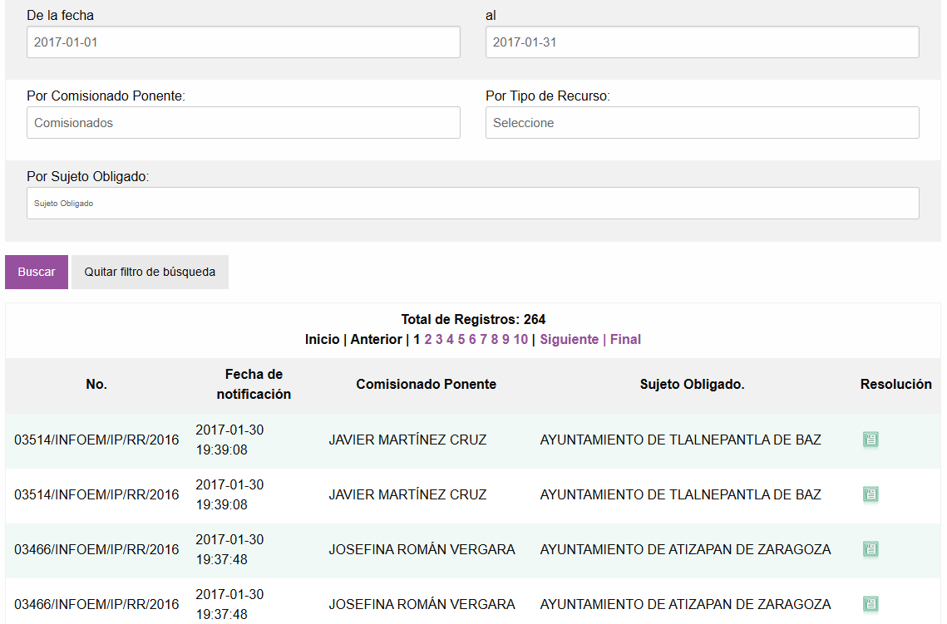
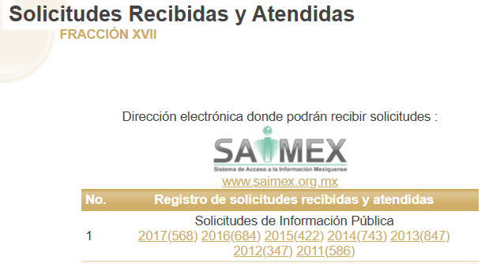

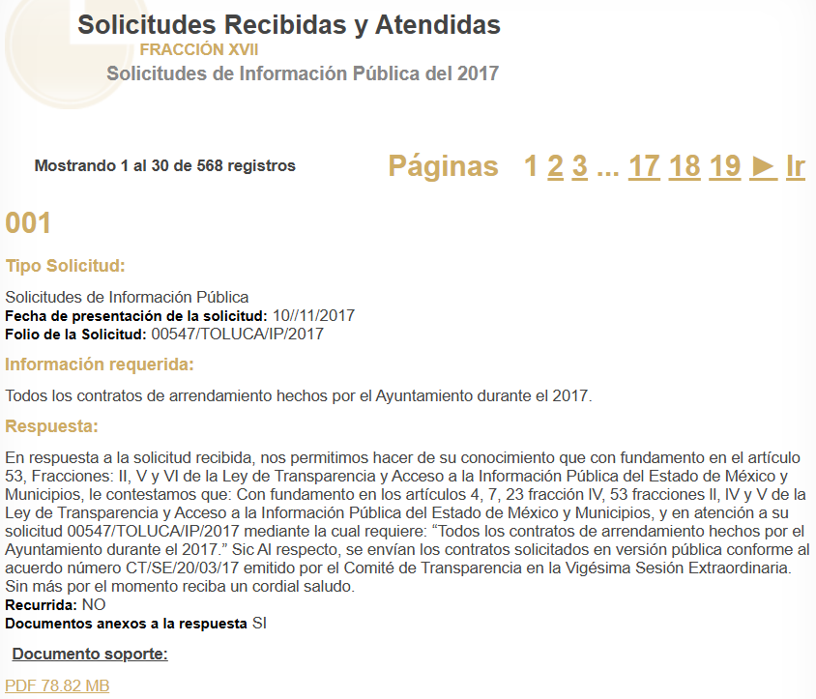

Ejercicio Fiscal 2018
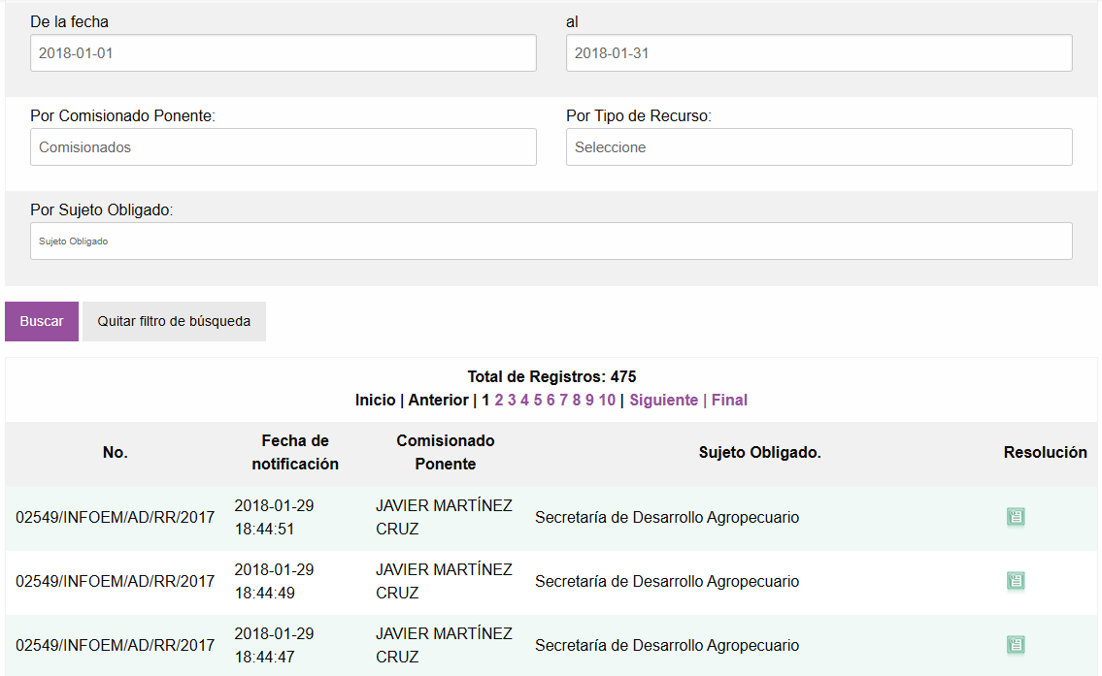

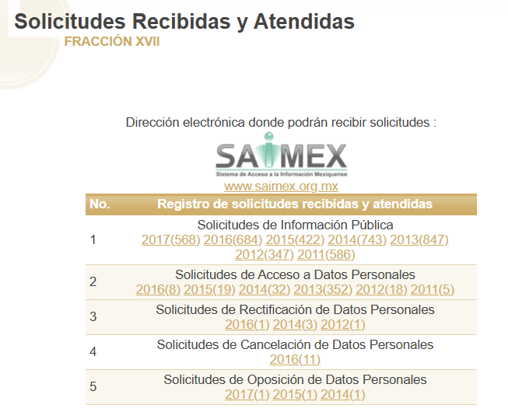
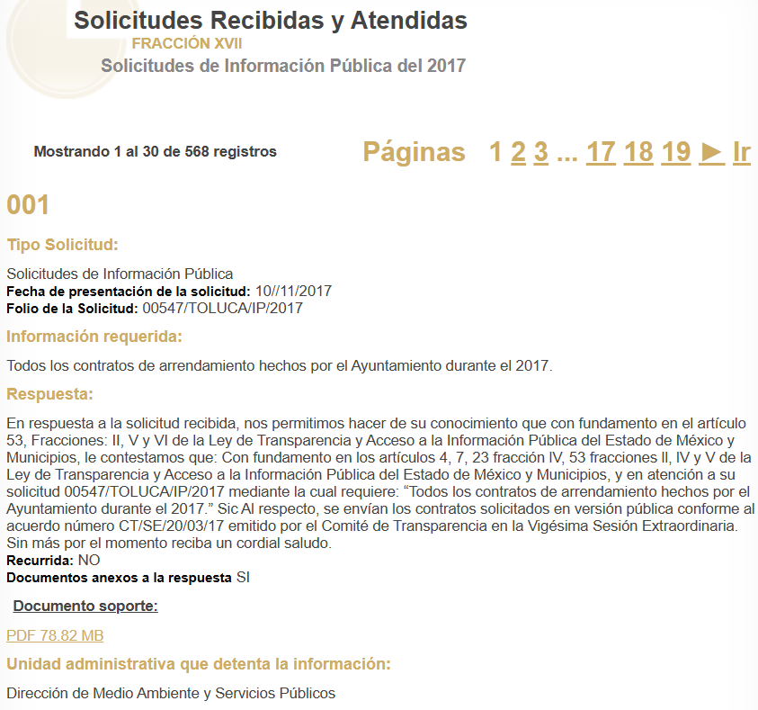

Ejercicio Fiscal 2019
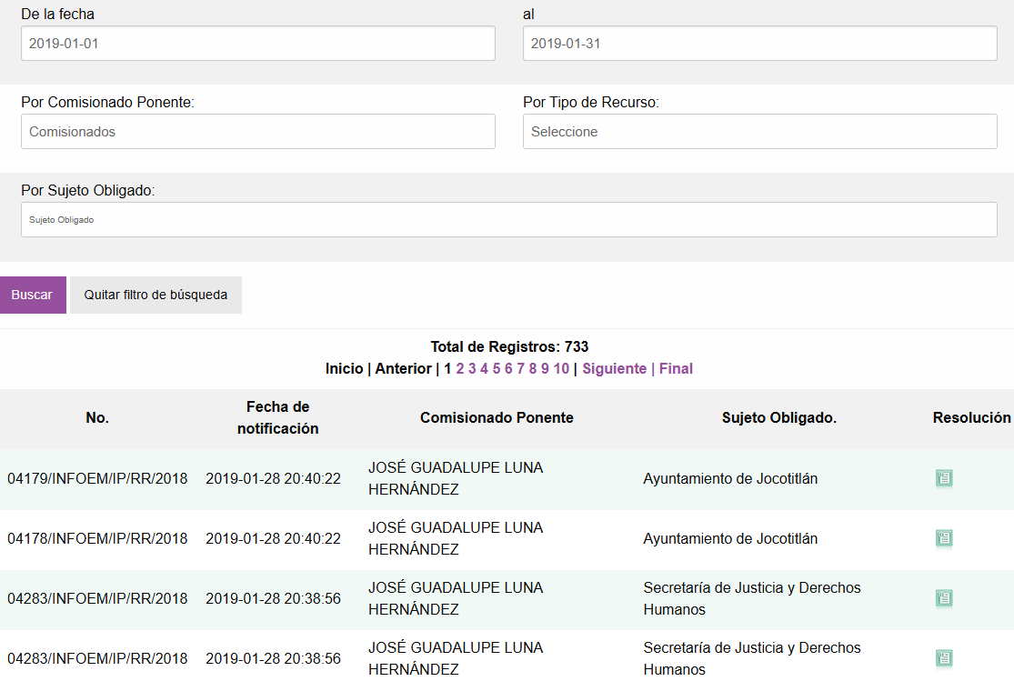
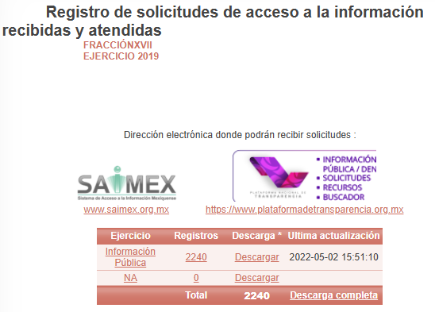
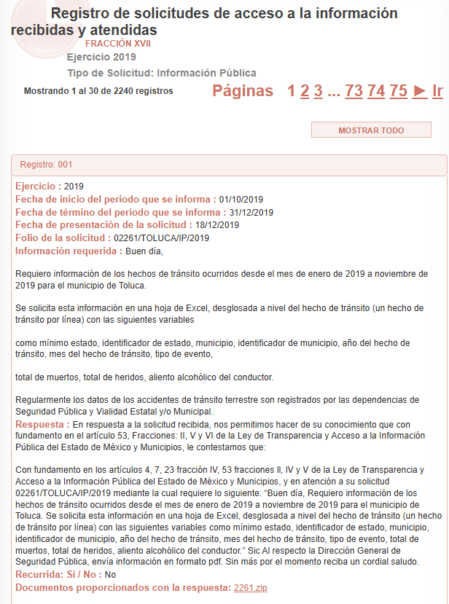
Ejercicio Fiscal 2020
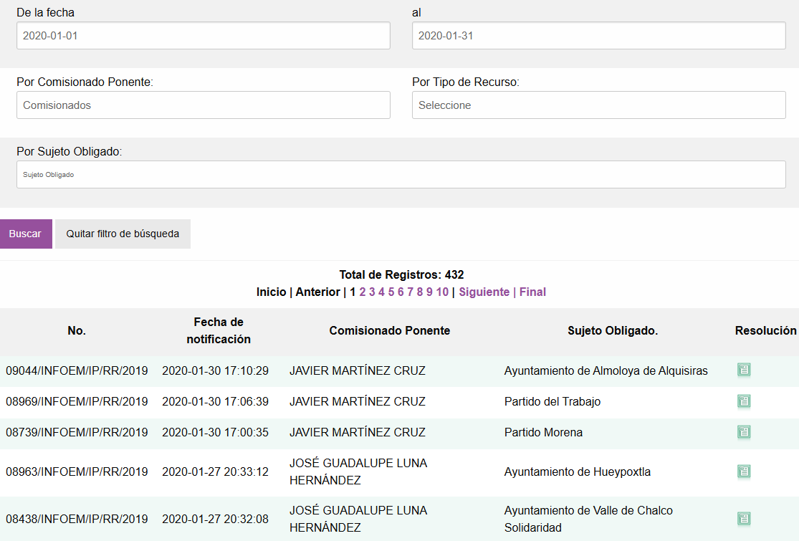

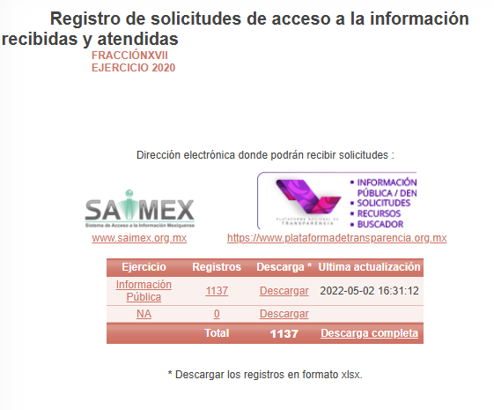
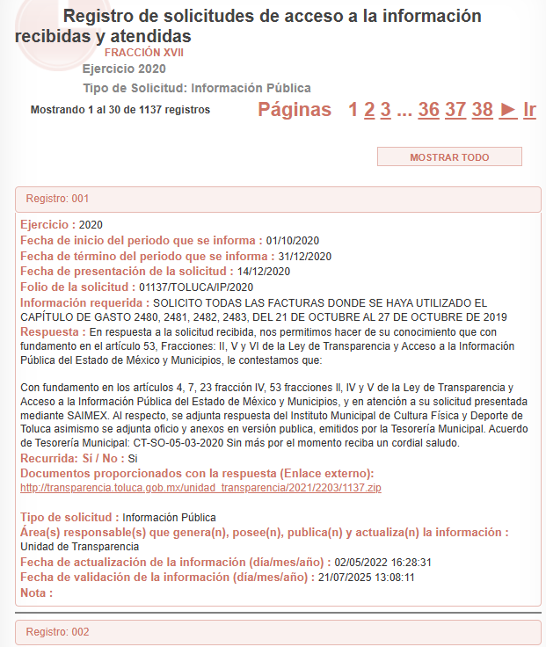

Ejercicio Fiscal 2021
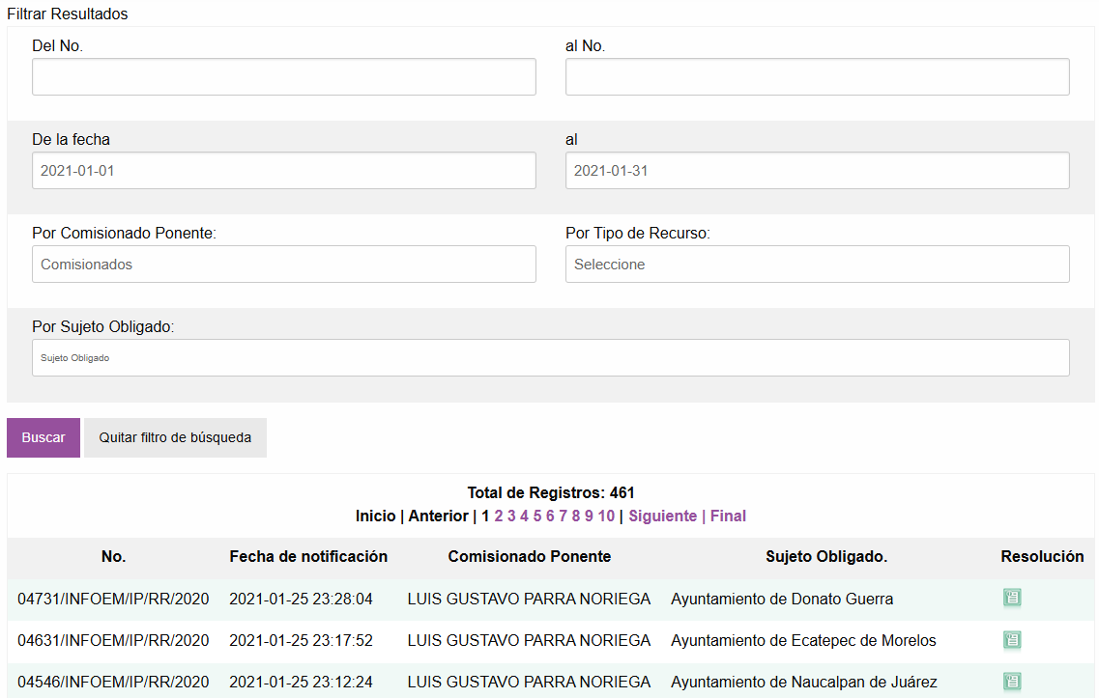

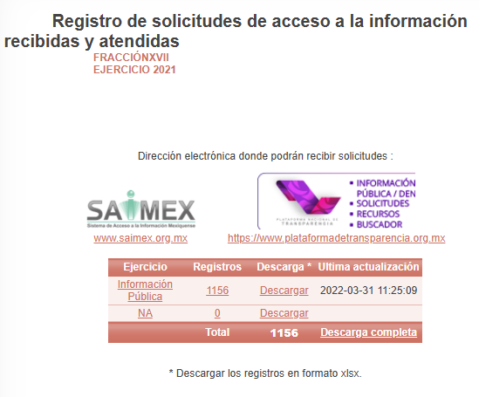
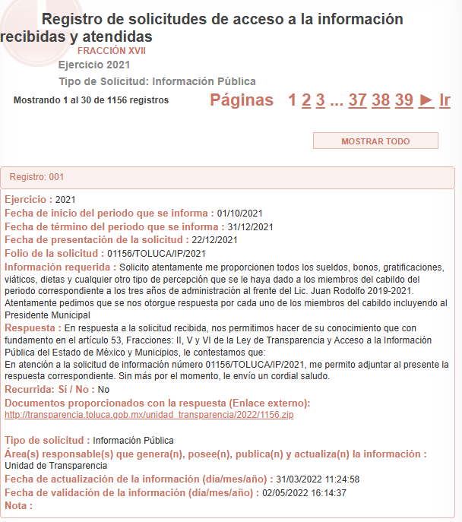

Ejercicio Fiscal 2022

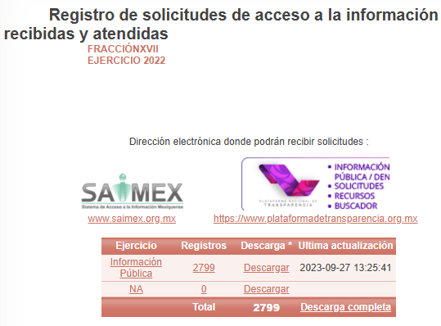
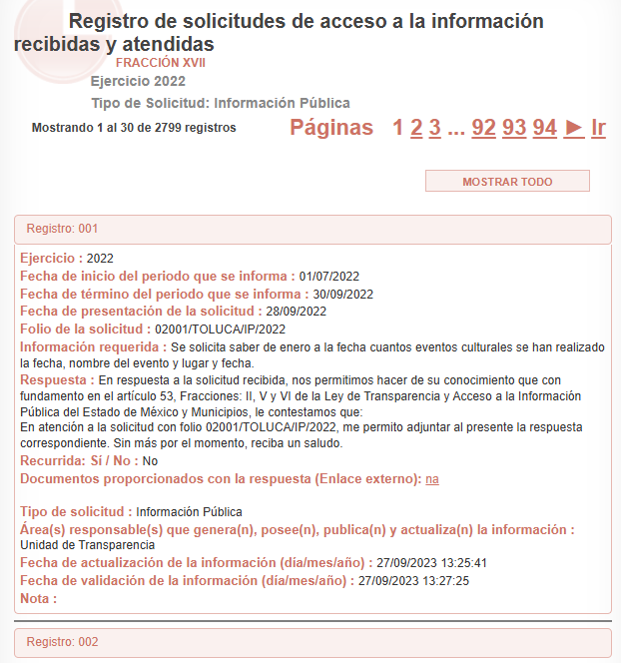
Ejercicio Fiscal 2023
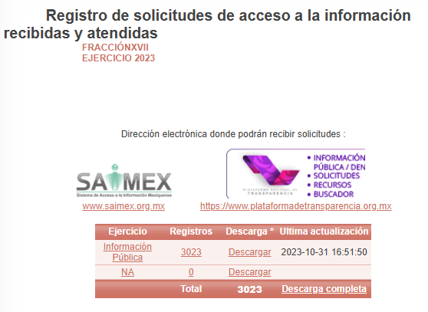
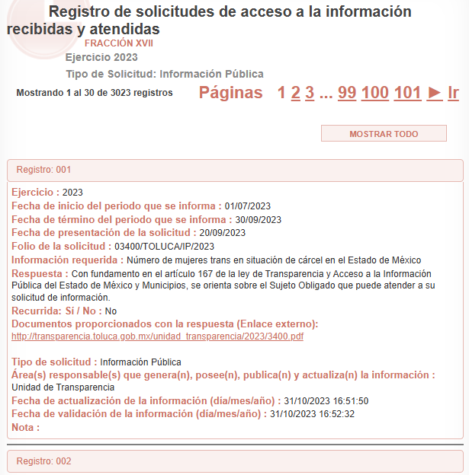

Ejercicio Fiscal 2024
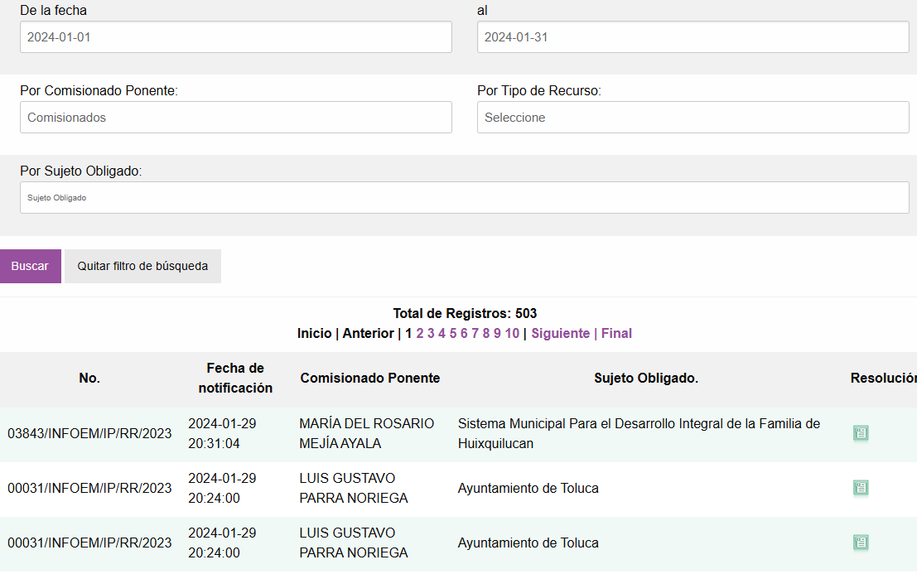

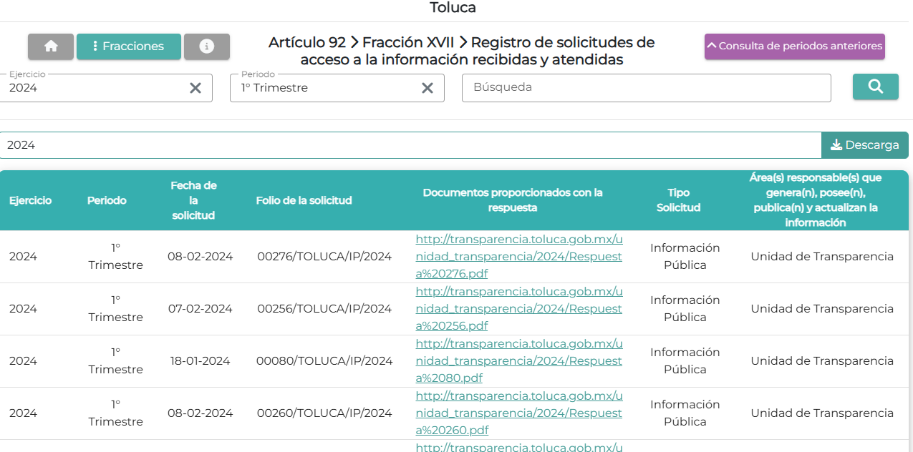

Ejercicio Fiscal 2025
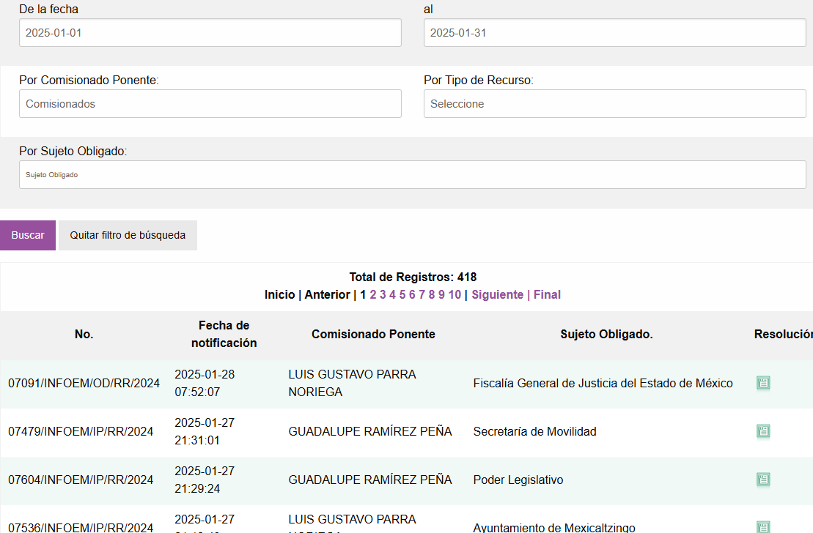

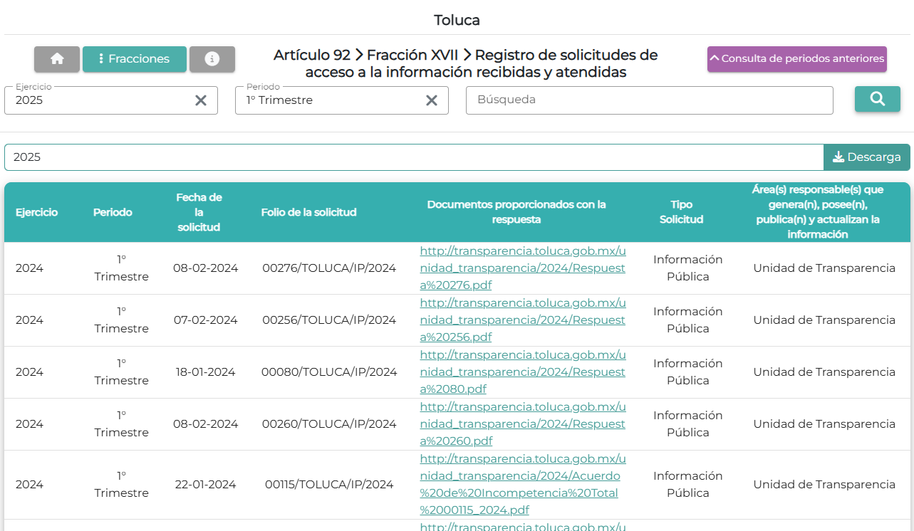

- Como se advierte de las capturas de pantalla que se insertan a modo ilustrativo, si obra lo solicitado del mes de enero correspondiente a los Ejercicios Fiscales 2017 a 2025, información que se encuentra de manera accesible y conforme a los instructivos remitidos, sin que implique que el RECURRENTE realice una búsqueda exhaustiva en información diversa que pudiera obrar. Lo anterior tiene relación en que los enlaces entregados son administrados por este Instituto y sustentados por los propios SUJETOS OBLIGADO para que justamente el tipo de información que en el caso concreto se solicita, ya se encuentre disponible a la ciudadanía sin la necesidad que deba generarse una solicitud de información.

- Es así; ya que relativo a las solicitudes de información corresponde a una obligación de transparencia común de los sujetos obligados conforme lo dispuesto por el artículo 92 de la Ley de Transparencia y Acceso a la Información Pública del Estado de México y Municipios, a saber:
Artículo 92. Los sujetos obligados deberán poner a disposición del público de manera permanente y actualizada de forma sencilla, precisa y entendible, en los respectivos medios electrónicos, de acuerdo con sus facultades, atribuciones, funciones u objeto social, según corresponda, la información, por lo menos, de los temas, documentos y políticas que a continuación se señalan:
...
XVII. Dirección electrónica donde podrán recibirse las solicitudes para obtener la información, así como el registro de las solicitudes recibidas y atendidas;
...

- Luego entonces se puede concluir que lo requerido, es información pública de oficio que debe ostentar una consulta específica con elementos clave como publicidad permanente, accesibilidad y claridad en la información.
- Ello emana del principio de Transparencia Proactiva u Obligación de Transparencia, en donde los sujetos obligados deben publicar de oficio, sin necesidad de que se les solicite, información toral de su quehacer público, uso de recursos y resultados, de forma clara, accesible y actualizada en Internet, para que cualquier ciudadano pueda consultarla y ejercer un control social sobre la gestión pública.

- Sin embargo, como tuvo a bien señalar el ahora RECURRENTE existe falta de solicitudes de información registradas en el Portal de Información Pública Mexiquense (IPOMEX) del Ayuntamiento de Toluca; toda vez que como se desprende del siguiente filtrado de solicitudes en SAIMEX del mes de enero de 2024 para el Ayuntamiento de Toluca, recibieron un total de doscientas dos solicitudes:
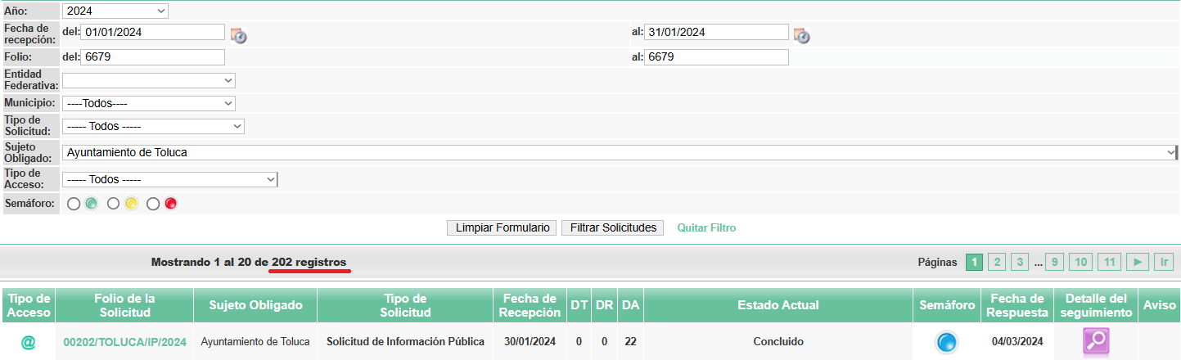

- Que realizando el cotejo de lo registrado en IPOMEX, obran únicamente las siguientes:
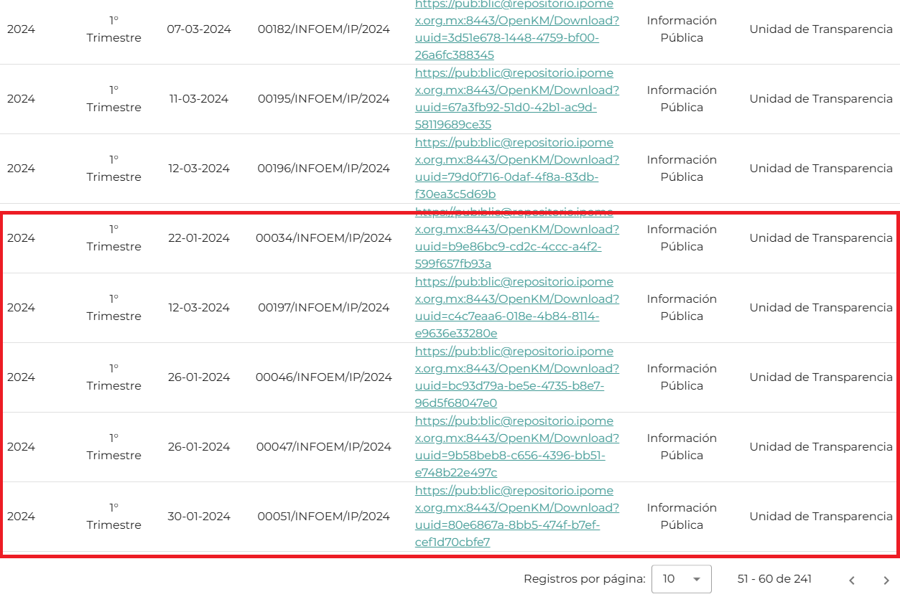
- Luego entonces, si bien es cierto no se puede dudar de la veracidad de los pronunciamientos y respuesta de los sujetos obligados; en virtud que éste Órgano Garante no está facultado para pronunciarse sobre la veracidad de la información que los Sujetos Obligados ponen a disposición de los solicitantes; situación que se aleja de las atribuciones de este Instituto máxime que al momento que ponen a disposición ésta, la misma tiene el carácter oficial y se presume veraz, tan es así que la misma queda registrada en el Sistema de Acceso a la Información Mexiquense (SAIMEX).

- Así mismo, la Ley de Transparencia y Acceso a la Información Pública del Estado de México y Municipios establece que la información pública generada, administrada o en posesión de los Sujetos Obligados en ejercicio de sus atribuciones, será accesible de manera permanente a cualquier persona, privilegiando el principio de máxima publicidad de la información, por lo que deberán apegarse en todo momento a los criterios de publicidad, veracidad, oportunidad entre otros, numeral en comento que a la letra señala;
Artículo 3.- La información pública generada, administrada o en posesión de los Sujetos Obligados en ejercicio de sus atribuciones, será accesible de manera permanente a cualquier persona, privilegiando el principio de máxima publicidad de la información. Los Sujetos Obligados deben poner en práctica, políticas y programas de acceso a la información que se apeguen a criterios de publicidad, veracidad, oportunidad, precisión y suficiencia en beneficio de los solicitantes.

- Numerales que compelen al SUJETO OBLIGADO a apegarse en todo momento a los criterios ya expuestos, imipidiendo a este Órgano Colegiado cuestionar la veracidad de la información; tambien lo es que conforme los registros que obran en el SAIMEX, administrado por este Instituto, existe discrepancia de registros, luego entonces, no se puede tener por colmado el derecho de acceso a la información del solicitante.

- Caso similar ocurre con la version anterior del IPOMEX, donde del Ejercicio 2023 –por ejemplo– el primer registro es de uno de abril de dos mil veintitres y el ultimo de fecha treinta de septiembre del mismo año, como se observa:

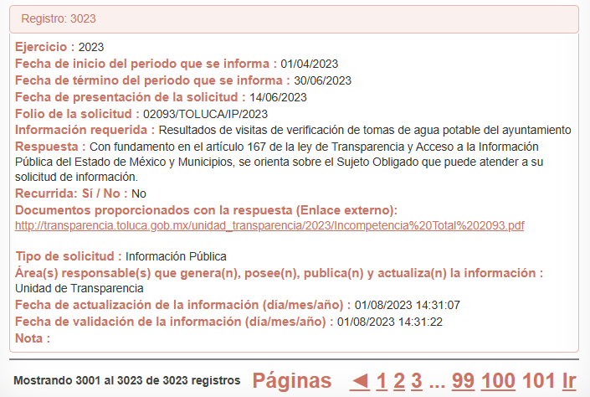
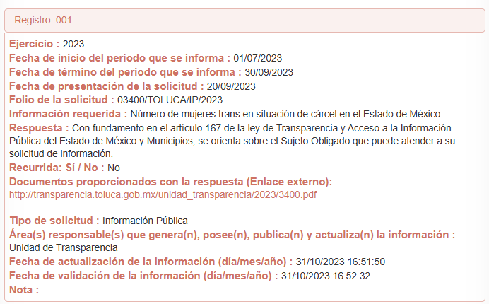

- Luego entonces, tomando en cuenta los extremos temporales de los registros no se advierte el del mes que atañe a la temporalidad que ocupan las solicitudes de información de mérito. Contexto similar se actualiza con el resto de ejercicios de los que se omite una inserción de captura de pantalla en obvio de repeticiones innecesarias, para solo señalar que del Ejercicio 2022, los registros también inician el uno de abril de dos mil veintidós.

- Para el caso del ejercicio 2021, el Ayuntamiento de Toluca recibió un total de 55 solicitudes en el mes de enero como se observa:
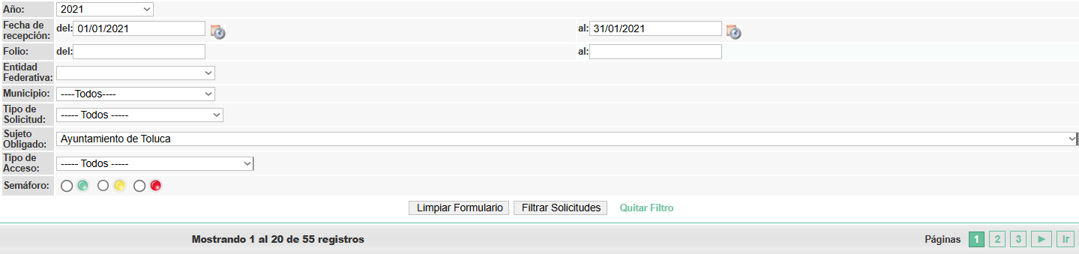

- De la revisión al IPOMEX, se advierte que si se encuentran registradas la totalidad de las 55 solicitudes de manera consecutiva con sus respectivas respuestas, por lo que se tiene por colmado el rubro en comento de manera parcial, en su parte relativa a las respuestas emitidas, no así en la parte relativa que en estricto sentido se solicitó como lo es el Acuse de Solicitud de Información Pública, el cual de conformidad con las Guías de uso del sistema SAIMEX, específicamente en el apartado de Registro de Solicitudes Electrónicas, se establecen los pasos a seguir para el registro de dichos requerimientos y dentro de los cuales se desprende lo siguiente:
“Una vez que registraste la información opcional, deberás oprimir el botón de “Registrar”. Con lo que el SAIMEX generará un acuse de solicitud en formato pdf; es importante que verifiques el número de folio de la solicitud: Ya que es tu comprobante electrónico para poder dar seguimiento a la misma, el documento completo se muestra de la siguiente forma:
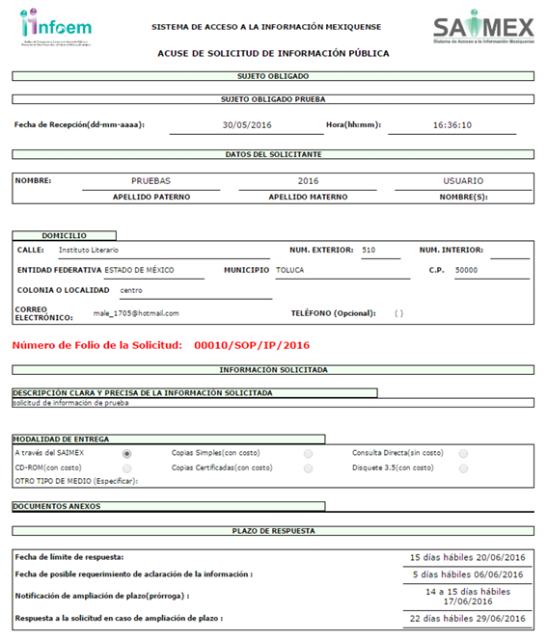
- De lo anterior, se desprende que, el Sistema de Acceso a la Información Mexiquense, generará un acuse de solicitud en formato pdf, el cual tiene como finalidad ser un comprobante que permite dar seguimiento a la solicitud.

- Contexto similar ocurre con los Ejercicio 2020, en el que se recibieron un total de 81 solicitudes de información; 2019 en donde se recibieron 39 solicitudes, como se observa:

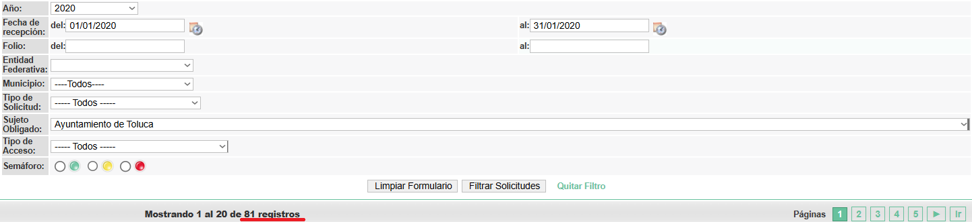

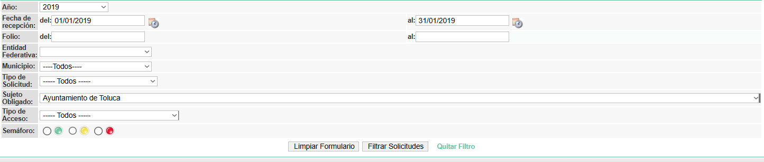

- Totalidad que se hace constar si obran en el IPOMEX de manera consecutiva con sus respuestas; resultando al igual que en el caso anterior, por pendiente entregar el multicitado acuse. No así respecto del Ejercicio 2018, del cual el link entregado corresponde al Ejercicio 2019; luego entonces no pude térnese por atendido.

- Respecto del Ejercicio 2017, se recibieron por parte del Ayuntamiento de Toluca un total de 47 solicitudes de información como se observa:

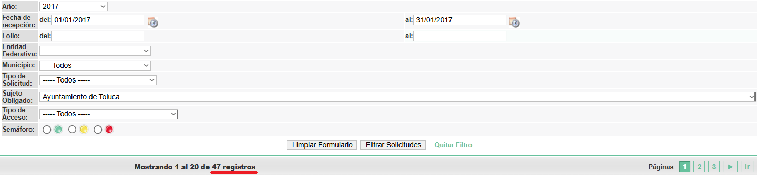

- Mismas que se hace constar si se encuentran registradas en su totalidad en IPOMEX con sus respectivas respuestas surtiendo los mismos efectos de los Ejercicios 2019, 2021 y 2020, a efecto de entregar los acuses de las solicitudes correspondientes. Finalmente relativo a la actual anualidad, lo publicado corresponde únicamente a información del Tercer Trimestre, del cual evidentemente no obra información relativa al mes de enero, mes en el cual de acuerdo a los registros del SAIMEX, el Ayuntamiento de Toluca recibió un total de 597 solicitudes de información pública.

- Por otro lado, relativo a los recursos de revisión, en donde este Instituto como órgano revisor da cuenta que obra lo solicitado, al ser el propio Instituto también el obligado de generar y publicar las versiones públicas de los recursos de revisión una vez concluidos términos de notificación e impugnación, lo que ya se ha materializado para el mes de enero de los Ejercicios Fiscales de 2017 a 2025. Por tanto se califica de colmado el rubro en comento.

- Por otro lado no pasa desapercibido que el RECURRENTE arguye que no se le entregaron los anexos; siendo que en todas sus solicitudes de información fue especifico al señalar: no se piden los anexo (Sic)
- Luego entonces se determina que corresponde a una situación ajena a la solicitud de información inicial. A mayor abundamiento, los nuevos puntos de la solicitud son considerados “plus petitio” y no son susceptibles de ser valorados, destacando que el primero de ellos se trata de hechos futuros.

- Viene a colación, el artículo 36 fracción II de la Ley de Transparencia y Acceso a la Información Pública del Estado de México y Municipios, por el cual este Instituto no está facultado para resolver con respecto a ampliaciones a solicitudes de información presentadas por medios distintos a los que señala el artículo 155 del multicitado ordenamiento, por lo que el recurso de revisión no constituye un medio válido para solicitar información adicional.

- Sirve de apoyo a lo anterior por analogía, la Jurisprudencia No. 29 visible a foja 19 del Apéndice al Semanario Judicial de la Federación 1917-1995, Tomo IV, Materia Común, Primera Parte, Tesis de la Suprema Corte de Justicia, que señala:
“AGRAVIOS EN LA REVISIÓN. DEBEN ESTAR EN RELACIÓN DIRECTA CON LOS FUNDAMENTOS Y CONSIDERACIONES DE LA SENTENCIA

Los agravios deben estar en relación directa e inmediata con los fundamentos contenidos en la sentencia que se recurre, y forzosamente deben contener, no sólo la cita de las disposiciones legales que se estimen infringidas y su concepto, sino también la concordancia entre aquellas, este y las consideraciones que fundamenten esa propia sentencia, pues de adoptar lo contrario, resultaría la introducción de nuevas cuestiones en la revisión, que no constituyen su materia, toda vez que esta se limita al estudio integral del fallo que se combate, con vista de los motivos de inconformidad que plantean los recurrentes.”

- Por lo anterior, se establece que dentro del recurso de revisión presentado por el RECURRENTE no debe variar el fondo de la Litis, de tal manera que la manifestación a que se ha hecho referencia y que fue vertida en sus motivos de inconformidad, resulta notoriamente improcedente, pues este Órgano Garante se encuentra imposibilitado para satisfacer requerimientos que no fueron formulados en tiempo y forma.

- De igual manera, tiene aplicación al respecto por analogía, la tesis aislada número I.8o.A.136 A, de la Novena Época, publicada en el Seminario Oficial de la Federación y su Gaceta Tomo XXIX, Marzo de 2009, página 2887, con número de registro 167607, que lleva por rubro y texto los siguientes:
“TRANSPARENCIA Y ACCESO A LA INFORMACIÓN PÚBLICA GUBERNAMENTAL. LOS ARTÍCULOS 1, 2 Y 6 DE LA LEY FEDERAL RELATIVA, NO DEBEN INTERPRETARSE EN EL SENTIDO DE PERMITIR AL GOBERNADO QUE A SU ARBITRIO SOLICITE COPIA DE DOCUMENTOS QUE NO OBREN EN LOS EXPEDIENTES DE LOS SUJETOS OBLIGADOS, O SEAN DISTINTOS A LOS DE SU PETICIÓN INICIAL.

Si bien es cierto que los artículos 1 y 2 de la Ley Federal de Transparencia y Acceso a la Información Pública Gubernamental establecen, respectivamente, que dicho ordenamiento tiene como finalidad proveer lo necesario para garantizar el acceso de toda persona a la información en posesión de los Poderes de la Unión, los órganos constitucionales autónomos o con autonomía legal y cualquier otra entidad federal, así como que toda la información gubernamental a que se refiere dicha ley es pública y los particulares tendrán acceso a ella en los términos que en ésta se señalen y que, por otra parte, el precepto 6 de la propia legislación prevé el principio de máxima publicidad y disponibilidad de la información en posesión de los sujetos obligados; también lo es que ello no implica que tales numerales deban interpretarse en el sentido de permitir al gobernado que a su arbitrio solicite copia de documentos que no obren en los expedientes de los sujetos obligados, o sean distintos a los de su petición inicial, pues ello contravendría el artículo 42 de la citada ley, que señala que las dependencias y entidades sólo estarán obligadas a entregar los documentos que se encuentran en sus archivos –los solicitados- y que la obligación de acceso a la información se dará por cumplida cuando se pongan a disposición del solicitante para consulta en el sitio donde se encuentren.”

- De manera complementaria, el Instituto Nacional de Transparencia, Acceso a la Información y Protección de Datos Personales ha sostenido la improcedencia de ampliar las solicitudes de información pública o de datos personales a través de la interposición del recurso de revisión, como se estima acontece en el anterior asunto. Lo anterior de conformidad con el criterio 27/10; por lo que este Órgano Garante insiste en la imposibilidad de entrar al estudio de información novedosa. Criterio que es de la literalidad siguiente:
“ES IMPROCEDENTE AMPLIAR LAS SOLICITUDES DE ACCESO A INFORMACIÓN PÚBLICA O DATOS PERSONALES, A TRAVÉS DE LA INTERPOSICIÓN DEL RECURSO DE REVISIÓN

En aquellos casos en los que los recurrentes amplíen los alcances de la solicitud de información o acceso a datos personales a través de un recurso de revisión, esta ampliación no podrá constituir materia del procedimiento a sustanciarse por el Instituto Federal de Acceso a la Información y Protección de Datos. Lo anterior, sin perjuicio de que los recurrentes puedan ejercer su derecho a realizar una nueva solicitud en términos de la Ley de la materia. “

- Ahora bien respecto de aquellas solicitudes de información que si fueron impugnadas y que cuentan con una resolución por parte del Órgano Garante, corresponde a un rubro que se colma con lo entregado. Toda vez que el ahora RECURRENTE puede de propia cuenta determinar cuáles solicitudes de información fueron impugnadas y cuales cuentan con resolución; toda vez que de los dos enlaces entregados a cada rubro, puede cotejar del listado de solicitudes de información interpuestas, con el listado de recursos de revisión y determinar cuáles fueron impugnadas, pues se reitera que el derecho de acceso a la información se colma con la entrega del soporte documental en que cuente o se advierta la solicitud de información sin la obligación de generar documentos Ad hoc para satisfacer las necesidades personales y específicas de los solicitantes.

- Como apoyo a lo anterior, es aplicable el Criterio 03-17, emitido por el Pleno del Instituto Nacional de Transparencia, Acceso a la Información y Protección de Datos Personales, que dice:
“No existe obligación de elaborar documentos ad hoc para atender las solicitudes de acceso a la información. Los artículos 129 de la Ley General de Transparencia y Acceso a la Información Pública y 130, párrafo cuarto, de la Ley Federal de Transparencia y Acceso a la Información Pública, señalan que los sujetos obligados deberán otorgar acceso a los documentos que se encuentren en sus archivos o que estén obligados a documentar, de acuerdo con sus facultades, competencias o funciones, conforme a las características físicas de la información o del lugar donde se encuentre. Por lo anterior, los sujetos obligados deben garantizar el derecho de acceso a la información del particular, proporcionando la información con la que cuentan en el formato en que la misma obre en sus archivos; sin necesidad de elaborar documentos ad hoc para atender las solicitudes de información.”

- En relación a lo anterior, también se puede determinar el estatus de recurso de revisión, y que corresponde a Resolución notificada, pues como se dijo anteriormente, la obligación de generar y publicar las resoluciones corresponde a este Instituto, cuando de los recursos de revisión han fenecido los términos de notificación e impugnación. Situación que de acuerdo a la fecha de la interposición de las solicitudes de información y de las constancias que obran en las fuentes de acceso público entregadas, se advierte que ya ocurrió, no pasando desapercibido que se requirió el estatus del recurso de revisión, no así de las resoluciones notificadas, por tanto se tiene por colmado también el rubro en comento.

- Conforme a lo anteriormente expuesto, se concluye que resultan infundadas las razones o motivos de inconformidad, siendo procedente confirmar la respuestas emitidas, al ser colmado el derecho de acceso a la información del ahora Recurrente desde la respuesta inicial; derecho que corresponde a la igualdad de oportunidades para recibir, buscar e impartir información en posesión de cualquier autoridad, entidad, órgano y organismo de los poderes Ejecutivo, Legislativo y Judicial, órganos autónomos, partidos políticos, fideicomisos, y fondos públicos, así como de cualquier persona física, moral o sindicato que reciba y ejerza recursos públicos o realice actos de autoridad en el ámbito federal, estatal y municipal que se constituye como una herramienta fundamental para ejercer control democrático de las gestiones estatales, de forma tal que puedan cuestionar, indagar y considerar si se está dando un adecuado cumplimiento de las funciones públicas,fomentando la transparencia de las actividades estatales y promoviendo la responsabilidad de los funcionarios sobre su gestión pública que permite saber qué están haciendo los gobiernos por sus pueblos, sin lo cual la verdad languidecería y la participación en el gobierno permanecería fragmentada. ”

- Para entender los alcances de la información pública se considera importante citar el criterio de interpretación en el orden administrativo número 0002-11, emitido por Acuerdo del Pleno de este Instituto de Transparencia y Acceso a la Información Pública del Estado de México y Municipios, publicado en el Periódico Oficial del Gobierno del Estado Libre y Soberano de México “Gaceta del Gobierno” el diecinueve de octubre de dos mil once, cuyo rubro y texto dispone:
“CRITERIO 0002-11
INFORMACIÓN PÚBLICA, CONCEPTO DE, EN MATERIA DE TRANSPARENCIA. INTERPRETACIÓN TEMÁTICA DE LOS ARTÍCULOS 2, FRACCIÓN V, XV, Y XVI, 3, 4,11 Y 41. De conformidad con los artículos antes referidos, el derecho de acceso a la información pública, se define en cuanto a su alcance y resultado material, el acceso a los archivos, registros y documentos públicos, administrados, generados o en posesión de los órganos u organismos públicos, en virtud del ejercicio de sus funciones de derecho público, sin importar su fuente, soporte o fecha de elaboración.
En consecuencia el acceso a la información se refiere a que se cumplan cualquiera de los siguientes tres supuestos:
Que se trate de información registrada en cualquier soporte documental, que en ejercicio de las atribuciones conferidas, sea generada por los Sujetos Obligados;
Que se trate de información registrada en cualquier soporte documental, que en ejercicio de las atribuciones conferidas, sea administrada por los Sujetos Obligados, y
Que se trate de información registrada en cualquier soporte documental, que en ejercicio de las atribuciones conferidas, se encuentre en posesión de los Sujetos Obligados.”

- Es así que, todos los actos de autoridad que realicen los Sujetos Obligados deben estar documentados y, bajo el más alto estándar de transparencia deberán poner toda la información que se encuentre en su posesión, a disposición de los particulares que la soliciten.

- Además, debemos tomar en cuenta los artículos 4 y 12 (antes transcrito), de la Ley de Transparencia y Acceso a la Información Pública del Estado de México y Municipios, los cuales establecen lo siguiente:

“Artículo 4. El derecho humano de acceso a la información pública es la prerrogativa de las personas para buscar, difundir, investigar, recabar, recibir y solicitar información pública, sin necesidad de acreditar personalidad ni interés jurídico.
Toda la información generada, obtenida, adquirida, transformada, administrada o en posesión de los sujetos obligados es pública y accesible de manera permanente a cualquier persona, en los términos y condiciones que se establezcan en los tratados internacionales de los que el Estado mexicano sea parte, en la Ley General, la presente Ley y demás disposiciones de la materia, privilegiando el principio de máxima publicidad de la información. Solo podrá ser clasificada excepcionalmente como reservada temporalmente por razones de interés público, en los términos de las causas legítimas y estrictamente necesarias previstas por esta Ley.
Los sujetos obligados deben poner en práctica, políticas y programas de acceso a la información que se apeguen a criterios de publicidad, veracidad, oportunidad, precisión y suficiencia en beneficio de los solicitantes.”

- Es así que, por un lado se tiene la obligación de documentar todos los actos que se lleven a cabo en el ejercicio de sus funciones, atribuciones y competencias, mientras que por otro, se ven impuestos por la obligación de hacer pública toda aquella información que se encuentre en su posesión en estricto apego a los principios de eficacia y máxima publicidad, sobre éste último se debe poner mayor énfasis, puesto que establece que toda la información en posesión de los Sujetos Obligados será pública, completa, oportuna y accesible, lo que permite que la ciudadanía tenga un amplio acceso sobre lo que es el actuar de las autoridades.

- Robustece lo anterior la Tesis aislada identificada con la clave I.4º.A.40 A del Cuarto Tribunal colegiado en Materia Administrativa del Primer Circuito, publicada en el Seminario Judicial de la Federación y su Gaceta en el libro XVIII, Marzo 2013, Página 1899.
“ACCESO A LA INFORMACIÓN. IMPLICACIÓN DEL PRINCIPIO DE MÁXIMA PUBLICIDAD EN EL DERECHO FUNDAMENTAL RELATIVO. Del artículo 6o. de la Constitución Política de los Estados Unidos Mexicanos se advierte que el Estado Mexicano está constreñido a publicitar sus actos, pues se reconoce el derecho fundamental de los ciudadanos a acceder a la información que obra en poder de la autoridad, que como lo ha expuesto el Pleno de la Suprema Corte de Justicia de la Nación en la tesis P./J. 54/2008, publicada en el Semanario Judicial de la Federación y su Gaceta, Novena Época, Tomo XXVII, junio de 2008, página 743, de rubro: "ACCESO A LA INFORMACIÓN. SU NATURALEZA COMO GARANTÍAS INDIVIDUAL Y SOCIAL.", contiene una doble dimensión: individual y social. En su primer aspecto, cumple con la función de maximizar el campo de la autonomía personal, posibilitando el ejercicio de la libertad de expresión en un contexto de mayor diversidad de datos, voces y opiniones, mientras que en el segundo, brinda un derecho colectivo o social que tiende a revelar el empleo instrumental de la información no sólo como factor de autorrealización personal, sino como un mecanismo de control institucional, pues se trata de un derecho fundado en una de las características principales del gobierno republicano, que es la publicidad de los actos de gobierno y la transparencia en el actuar de la administración, conducente y necesaria para la rendición de cuentas. Por ello, el principio de máxima publicidad incorporado en el texto constitucional, implica para cualquier autoridad, realizar un manejo de la información bajo la premisa inicial que toda ella es pública y sólo por excepción, en los casos expresamente previstos en la legislación secundaria y justificados bajo determinadas circunstancias, se podrá clasificar como confidencial o reservada, esto es, considerarla con una calidad diversa. “

QUINTO. De la versión pública.
- Derivado de la naturaleza de la información es hacedero que eventualmente contenga datos personales susceptibles de clasificar mediante una versión pública. Ello es así ya que la excepción de publicidad, es aquella información que tenga el carácter de confidencial (datos personales), por lo que debe privilegiarse el acceso a la información bajo el principio de máxima divulgación, empero sin violar el derecho a la intimidad por medio de la protección de datos personales, por ende de la información que se ponga a disposición, su entrega deberá ser en versión pública; referencia cuyo fundamento legal aplicable se encuentra inmerso en los numerales de la Ley de la materia, que a la letra esgrimen:
Artículo 3. Para los efectos de la presente Ley se entenderá por:
[…]
IX. Datos personales: La información concerniente a una persona, identificada o identificable según lo dispuesto por la Ley de Protección de Datos Personales del Estado de México;
[…]
XLV. Versión pública: Documento en el que se elimine, suprime o borra la información clasificada como reservada o confidencial para permitir su acceso.
Artículo 122. La clasificación es el proceso mediante el cual el sujeto obligado determina que la información en su poder actualiza alguno de los supuestos de reserva o confidencialidad, de conformidad con lo dispuesto en el presente título.
[…]

Artículo 132. La clasificación de la información se llevará a cabo en el momento en que:
[…]
II. Se determine mediante resolución de autoridad competente; o

Artículo 137. Cuando un mismo medio, impreso o electrónico, contenga información pública y reservada o confidencial, la Unidad de Transparencia para efectos de atender una solicitud de información, deberán elaborar una versión pública en la que se testen las partes o secciones clasificadas, indicando su contenido de manera genérica y fundando y motivando su clasificación.”
(Énfasis añadido)

- Los acuerdos de clasificación deberán contener un razonamiento lógico en que se demuestre que la información se encuentra en una de las hipótesis previstas en la ley, si bien es cierto cuenta con los requisitos mínimos que debe contener un acuerdo de clasificación, también es cierto que debe estar debidamente fundado y motivado, sirve de apoyo lo siguiente:
“FUNDAMENTACIÓN Y MOTIVACIÓN. La debida fundamentación y motivación legal, deben entenderse, por lo primero, la cita del precepto legal aplicable al caso, y por lo segundo, las razones, motivos o circunstancias especiales que llevaron a la autoridad a concluir que el caso particular encuadra en el supuesto previsto por la norma legal invocada como fundamento.

- Así, en un acto de autoridad se cumple con la debida fundamentación cuando se cita el precepto legal aplicable al caso concreto y la debida motivación cuando se expresan las razones, motivos o circunstancias que tomó en cuenta la autoridad para adecuar el hecho a los fundamentos de derecho.

- En el caso específico, los documentos probatorios también contienen los datos personales de los servidores, que de hacerse públicos afectarían su intimidad y vida privada; es por ello que es criterio reiterado en las resoluciones de este Pleno que además de los datos especificados en la Ley de Transparencia y Acceso a la Información Pública del Estado de México y Municipios, se consideran confidenciales y por tanto deben testarse al momento de la elaboración de versiones públicas el Nombres, números telefónicos, correos electrónicos, domicilio, todos ellos particulares, y eventualmente fotografías o cualquier otro dato que ponga en riesgo la vida, seguridad y salud de dichas personas.

- Derivado de lo anterior, la ley establece claramente cuáles son esos descuentos o gravámenes que directamente se relacionan con las obligaciones adquiridas como servidores públicos y aquéllos que únicamente inciden en su vida privada. De este modo, descuentos por pensiones alimenticias o créditos adquiridos con instituciones privadas o públicas pero que fueron contraídas en forma individual, son información que debe clasificarse como confidencial.

- Con base en lo expuesto, se insiste que los datos mencionados, que como se ha dicho, deben ser clasificados como confidenciales por tratarse de información privada, toda vez que los datos personales son irrenunciables, intransferibles e indelegables, por lo tanto los sujetos obligados no deben hacer entrega de éstos a persona ajena a su titular, sobre todo cuando traiga implícita que se ponga en riesgo la vida o integridad de una persona.

- Sirven de sustento a lo anterior, las tesis jurisprudenciales P. LX/2000 y 2a. XLIII/2008 emitidas por el Peno y la Segunda Sala de la Suprema Corte de Justicia de la Nación, respectivamente, que son del tenor literal siguiente:
“DERECHO A LA INFORMACIÓN. SU EJERCICIO SE ENCUENTRA LIMITADO TANTO POR LOS INTERESES NACIONALES Y DE LA SOCIEDAD, COMO POR LOS DERECHOS DE TERCEROS. El derecho a la información consagrado en la última parte del artículo 6o. de la Constitución Federal no es absoluto, sino que, como toda garantía, se halla sujeto a limitaciones o excepciones que se sustentan, fundamentalmente, en la protección de la seguridad nacional y en el respeto tanto a los intereses de la sociedad como a los derechos de los gobernados, limitaciones que, incluso, han dado origen a la figura jurídica del secreto de información que se conoce en la doctrina como "reserva de información" o "secreto burocrático". En estas condiciones, al encontrarse obligado el Estado, como sujeto pasivo de la citada garantía, a velar por dichos intereses, con apego a las normas constitucionales y legales, el mencionado derecho no puede ser garantizado indiscriminadamente, sino que el respeto a su ejercicio encuentra excepciones que lo regulan y a su vez lo garantizan, en atención a la materia a que se refiera; así, en cuanto a la seguridad nacional, se tienen normas que, por un lado, restringen el acceso a la información en esta materia, en razón de que su conocimiento público puede generar daños a los intereses nacionales y, por el otro, sancionan la inobservancia de esa reserva; por lo que hace al interés social, se cuenta con normas que tienden a proteger la averiguación de los delitos, la salud y la moral públicas, mientras que por lo que respecta a la protección de la persona existen normas que protegen el derecho a la vida o a la privacidad de los gobernados.”

“TRANSPARENCIA Y ACCESO A LA INFORMACIÓN PÚBLICA GUBERNAMENTAL. EL ARTÍCULO 14, FRACCIÓN I, DE LA LEY FEDERAL RELATIVA, NO VIOLA LA GARANTÍA DE ACCESO A LA INFORMACIÓN. El Tribunal en Pleno de la Suprema Corte de Justicia de la Nación en la tesis P. LX/2000 de rubro: "DERECHO A LA INFORMACIÓN. SU EJERCICIO SE ENCUENTRA LIMITADO TANTO POR LOS INTERESES NACIONALES Y DE LA SOCIEDAD, COMO POR LOS DERECHOS DE TERCEROS.", publicada en el Semanario Judicial de la Federación y su Gaceta, Novena Época, Tomo XI, abril de 2000, página 74, estableció que el ejercicio del derecho a la información no es irrestricto, sino que tiene límites que se sustentan en la protección de la seguridad nacional y en el respeto a los intereses de la sociedad y a los derechos de los gobernados, en atención a la materia de que se trate. En ese sentido, el citado precepto, al remitir a diversas normas ordinarias que establezcan restricciones a la información, no viola la garantía de acceso a la información contenida en el artículo 6o. de la Constitución Política de los Estados Unidos Mexicanos, porque es jurídicamente adecuado que en las leyes reguladoras de cada materia, el legislador federal o local establezca las restricciones correspondientes y clasifique a determinados datos como confidenciales o reservados, con la condición de que tales límites atiendan a intereses públicos o de los particulares y encuentren justificación racional en función del bien jurídico a proteger, es decir, que exista proporcionalidad y congruencia entre el derecho fundamental de que se trata y la razón que motive la restricción legislativa correspondiente, la cual debe ser adecuada y necesaria para alcanzar el fin perseguido, de manera que las ventajas obtenidas con la reserva compensen el sacrificio que ésta implique para los titulares de la garantía individual mencionada o para la sociedad en general.”

- Por lo tanto, la entrega de documentos en su versión pública debe acompañarse necesariamente del Acuerdo del Comité de Transparencia que la sustente, en el que se expongan los fundamentos y razonamientos que llevaron al SUJETO OBLIGADO a testar, suprimir o eliminar datos de dicho soporte documental, ya que no hacerlo implica que lo entregado no es legal ni formalmente una versión pública, sino más bien una documentación ilegible, incompleta o tachada; pues no señalar las razones por las que no se aprecian determinados datos ya sea porque se testan o suprimen deja al solicitante en estado de incertidumbre, al no conocer o comprender porque no aparecen en la documentación respectiva, es decir, si no se exponen de manera puntual las razones de ello se estaría violentando desde un inicio el derecho de acceso a la información del solicitante, por lo que el acuerdo respectivo, deberá hacerse del conocimiento del RECURRENTE.

- De este modo, como ha sido señalado en la presente resolución, en armonía entre los principios constitucionales de máxima publicidad y de protección de datos personales, la Ley de Transparencia y Acceso a la Información Pública del Estado de México y Municipios permite la elaboración de versiones públicas en las que se suprima aquella información relacionada con la vida privada de los servidores públicos.

- Igualmente, los Lineamientos Generales en Materia de Clasificación y Desclasificación de la Información, así como para la elaboración de Versiones Públicas, emitidos por el Consejo Nacional del Sistema Nacional de Transparencia, Acceso a la Información Pública y Protección de Datos Personales, publicados en el Diario Oficial de la Federación el día quince de abril de dos mil dieciséis, tienen por objeto establecer los criterios con base en los cuales los sujetos obligados clasificarán como reservada o confidencial la información que posean, desclasificarán y generarán, en su caso, versiones públicas de expedientes o documentos que contengan partes o secciones clasificadas.

- Entorno a lo que aquí nos interesa, los Lineamientos Quincuagésimo sexto, Quincuagésimo séptimo y Quincuagésimo octavo, establecen lo siguiente:
“Quincuagésimo sexto. La versión pública del documento o expediente que contenga partes o secciones reservadas o confidenciales, será elaborada por los sujetos obligados, previo pago de los costos de reproducción, a través de sus áreas y deberá ser aprobada por su Comité de Transparencia
Quincuagésimo séptimo. Se considera, en principio, como información pública y no podrá omitirse de las versiones públicas la siguiente:
I. La relativa a las Obligaciones de Transparencia que contempla el Título V de la Ley General y las demás disposiciones legales aplicables;
II. El nombre de los servidores públicos en los documentos, y sus firmas autógrafas, cuando sean utilizados en el ejercicio de las facultades conferidas para el desempeño del servicio público, y
III. La información que documente decisiones y los actos de autoridad concluidos de los sujetos obligados, así como el ejercicio de las facultades o actividades de los servidores públicos, de manera que se pueda valorar el desempeño de los mismos.
Lo anterior, siempre y cuando no se acredite alguna causal de clasificación, prevista en las leyes o en los tratados internaciones suscritos por el Estado mexicano.
Quincuagésimo octavo. Los sujetos obligados garantizarán que los sistemas o medios empleados para eliminar la información en las versiones públicas no permitan la recuperación o visualización de la misma.

- Por lo tanto, la entrega de documentos en su versión pública debe acompañarse necesariamente del Acuerdo del Comité de Transparencia que la sustente el cual debe estar debidamente fundado y motivado, en el que se expongan los fundamentos y razonamientos que llevaron al Sujeto Obligado a testar, suprimir o eliminar datos de dicho soporte documental, ya que no hacerlo, se reitera que lo entregado no tendría un sustento jurídico ni resultaría ser una versión pública, sino más bien una documentación ilegible, incompleta o tachada; ya que el no justificar las causas o motivos por las que no se aprecian determinados datos -ya sea porque se testan o suprimen- deja al solicitante en estado de incertidumbre, al no conocer o comprender porque no aparecen en la documentación respectiva.

- Luego entonces, no pasa desapercibido para este Órgano Garante que los sujetos obligados serán responsables de los datos personales en su posesión y que, en caso de localizarse datos concernientes a terceros, éstos no podrán difundir, distribuir o comercializar los datos personales. Cabe destacar que, para la realización de la clasificación de la información, se deben seguir una serie de pasos y procedimientos, por lo que es menester reiterar los mismos:
a) Requisitos previos. | Los artículos 100 y 122 de la Ley Estatal y de la Ley General, respectivamente, señalan que si los Sujetos Obligados determinan que la información actualiza alguno de los supuestos de clasificación, es deber de los titulares de las áreas proponer su clasificación y no del Comité de Transparencia.  Al hacerlo tienen que precisar de qué información se trata, señalando el supuesto de clasificación (confidencialidad o reserva).  Además, se debe señalar el procedimiento, de los tres que establecen los artículos 132 y 106 de la Ley Estatal y General, respectivamente.  El último de estos requisitos previos consiste en que no se pueden emitir acuerdos de carácter general ni particular, esto es, no se puede hacer un acuerdo para clasificar de manera general todos los documentos de un expediente o área, sin individualizar su análisis y tampoco se puede hacer un acuerdo por cada dato que se vaya a clasificar dentro de un documento con diez datos, por ejemplo, susceptibles de ser clasificados.
b) Supuestos de clasificación. | Las disposiciones constitucionales y legales en la materia establecen los dos supuestos generales para clasificar la información: por reserva y por confidencialidad.  Los artículos 116 y 143 de la Ley Estatal y de la Ley General, respectivamente, señalan los supuestos para que la información pueda ser clasificada como confidencial. Mientras que los artículos 105 y 130 de la Ley Estatal y de la Ley General, respectivamente, señalan que la aplicación de estos supuestos debe realizarse de manera restrictiva y limitada, por lo que debe acreditarse que se cumple con esta condición y no se pueden ampliar las excepciones o supuestos de clasificación aduciendo analogía o mayoría de razón.  El Sujeto Obligado debe identificar claramente el tipo de información y hacer un juicio de subsunción o encaje para acreditar que el supuesto de hecho corresponde estrictamente con la hipótesis jurídica. Esto también lo debe de realizar el servidor público habilitado y el titular del área que administra la información.
c) Formalidades para emitir el acuerdo de clasificación. | El Comité de Transparencia, según lo dispuesto en los artículos cuenta con las facultades para aprobar, modificar o revocar la clasificación de la información que haya propuesto.  Es necesario que el acto reúna con los requisitos elementales, entre ellos, que la autoridad que va a emitir el acto de autoridad sea la legalmente facultada para ello.  La decisión de aprobar, modificar o revocar la clasificación deberá de asentarse en un documento que registre la determinación a la que se llegue después de un análisis minucioso a partir de lo propuesto por el Titular del I. área que administra la información, cuyo análisis debe integrarse en la agenda de los asuntos a tratar en las sesiones, se insiste, a partir de las decisiones adoptadas previamente por los titulares de áreas y que son sujetas a control, en primera instancia, por el Comité de Transparencia.
d) Requisitos de fondo del acuerdo de clasificación. | Como se ha señalado antes, al hacer el juicio de subsunción o encaje entre el supuesto de hecho y la hipótesis jurídica, se debe acreditar la estricta correspondencia entre un elemento y otro. Ahora, en esta parte del procedimiento, que se desahoga en sede del Comité de Transparencia, la ley señala que la carga de la prueba, para justificar las restricciones, corresponde a los Sujetos Obligados, por lo que deberán fundar y motivar debidamente la clasificación.  De lo anterior, se desprende que para una correcta clasificación total o parcial, esto es determinar los datos que se suprimen en las versiones públicas, es necesario fundar y motivar, de manera correcta, la clasificación; considerando que todo acto que la autoridad pronuncie en el ejercicio de sus atribuciones, debe expresar los fundamentos legales que le dieron origen y las razones por las que se deben aplicar al caso concreto.  Así, en un acto de autoridad se cumple con la debida fundamentación cuando se cita el precepto legal aplicable al caso concreto y la debida motivación cuando se expresan las razones, motivos o circunstancias que tomó en cuenta la autoridad para adecuar el hecho a los fundamentos de derecho. De este modo, la persona que se sienta afectada pueda impugnar la decisión, permitiéndole una real y auténtica defensa.  En ese mismo sentido, el numeral trigésimo tercero fracción V de los Lineamientos Generales, precisa que para motivar la clasificación se deben acreditar las circunstancias de tiempo, modo y lugar.  Ahora bien, para cada caso además de fundar y motivar, se debe identificar con claridad que datos contenidos en las documentales que son susceptibles de suprimirse, por ejemplo; Clave Única de Registro de Población (CURP), Registro Federal de Contribuyentes (R.F.C.), claves de seguros, préstamos o descuentos personales, secretos bancario, fiduciario, industrial, comercial, fiscal, bursátil y postal, cuya titularidad corresponda a particulares, entre otros.
e) Condiciones especiales de la clasificación de la información como confidencial. | Los artículos 148 y 120 de la Ley Estatal y de la Ley General, respectivamente, establecen que aun tratándose de datos personales, se podrán proporcionar, incluso sin solicitar el consentimiento de su titular.  En el caso de lo señalado en la fracción IV, será el Instituto quien deba aplicar la prueba de interés público, considerando también que como recientemente ha discutido la Suprema Corte de Justicia de la Nación, los servidores públicos nos encontramos sujetos a un régimen menor de protección.  Pero si la información que se pretende clasificar como confidencial no se encuentra en los supuestos de los artículos señalados y es posible, se deberá consultar al titular de los datos si permite o no el acceso. De no ser posible, la realización de la consulta, procede, fundando y motivando, la clasificación.

- Si el servidor público incumple con estas formalidades y entrega la información sin proteger los datos personales incumple con lo que estipula las disposiciones legales establecidas; asimismo que si entrega un documento testado sin el debido acuerdo de clasificación.

- Por lo anteriormente expuesto y fundado, este ÓRGANO GARANTE emite los siguientes:

R E S O L U T I V O S

PRIMERO. Resultan parcialmente fundadas las razones o motivos de inconformidad hechos valer en los recurso de revisión 12403/INFOEM/IP/RR/2025, 12404/INFOEM/IP/RR/2025, 12405/INFOEM/IP/RR/2025, 12406/INFOEM/IP/RR/2025, 12407/INFOEM/IP/RR/2025, 12408/INFOEM/IP/RR/2025, 12409/INFOEM/IP/RR/2025, 12410/INFOEM/IP/RR/2025, 12411/INFOEM/IP/RR/2025, 12412/INFOEM/IP/RR/2025, 12413/INFOEM/IP/RR/2025, 12414/INFOEM/IP/RR/2025, 12415/INFOEM/IP/RR/2025, 12416/INFOEM/IP/RR/2025, 12417/INFOEM/IP/RR/2025, 12418/INFOEM/IP/RR/2025, 12419/INFOEM/IP/RR/2025, 12420/INFOEM/IP/RR/2025, 12421/INFOEM/IP/RR/2025, 12422/INFOEM/IP/RR/2025, 12423/INFOEM/IP/RR/2025, 12424/INFOEM/IP/RR/2025, 12425/INFOEM/IP/RR/2025, 12426/INFOEM/IP/RR/2025, 12427/INFOEM/IP/RR/2025, 12428/INFOEM/IP/RR/2025, 12429/INFOEM/IP/RR/2025, 12430/INFOEM/IP/RR/2025, 12431/INFOEM/IP/RR/2025, 12432/INFOEM/IP/RR/2025, 12433/INFOEM/IP/RR/2025, 12434/INFOEM/IP/RR/2025, 12435/INFOEM/IP/RR/2025, 12436/INFOEM/IP/RR/2025, 12437/INFOEM/IP/RR/2025, 12438/INFOEM/IP/RR/2025, 12439/INFOEM/IP/RR/2025, 12440/INFOEM/IP/RR/2025, 12441/INFOEM/IP/RR/2025, 12442/INFOEM/IP/RR/2025, 12443/INFOEM/IP/RR/2025, 12444/INFOEM/IP/RR/2025, 12445/INFOEM/IP/RR/2025, 12446/INFOEM/IP/RR/2025, 12447/INFOEM/IP/RR/2025, 12448/INFOEM/IP/RR/2025, 12449/INFOEM/IP/RR/2025, 12450/INFOEM/IP/RR/2025, 12451/INFOEM/IP/RR/2025, 12452/INFOEM/IP/RR/2025, 12453/INFOEM/IP/RR/2025, 12454/INFOEM/IP/RR/2025, 12455/INFOEM/IP/RR/2025, 12456/INFOEM/IP/RR/2025, 12457/INFOEM/IP/RR/2025, 12458/INFOEM/IP/RR/2025, 12459/INFOEM/IP/RR/2025, 12460/INFOEM/IP/RR/2025, 12461/INFOEM/IP/RR/2025, 12462/INFOEM/IP/RR/2025, 12463/INFOEM/IP/RR/2025, 12464/INFOEM/IP/RR/2025, 12465/INFOEM/IP/RR/2025, 12466/INFOEM/IP/RR/2025, 12467/INFOEM/IP/RR/2025, 12468/INFOEM/IP/RR/2025, 12469/INFOEM/IP/RR/2025, 12470/INFOEM/IP/RR/2025, 12471/INFOEM/IP/RR/2025, 12472/INFOEM/IP/RR/2025, 12473/INFOEM/IP/RR/2025, 12474/INFOEM/IP/RR/2025, 12475/INFOEM/IP/RR/2025, 12476/INFOEM/IP/RR/2025, 12477/INFOEM/IP/RR/2025, 12478/INFOEM/IP/RR/2025, 12479/INFOEM/IP/RR/2025, 12480/INFOEM/IP/RR/2025, 12481/INFOEM/IP/RR/2025, 12482/INFOEM/IP/RR/2025, 12483/INFOEM/IP/RR/2025, 12484/INFOEM/IP/RR/2025, 12485/INFOEM/IP/RR/2025, 12486/INFOEM/IP/RR/2025, 12487/INFOEM/IP/RR/2025, 12488/INFOEM/IP/RR/2025, 12489/INFOEM/IP/RR/2025, 12490/INFOEM/IP/RR/2025, 12491/INFOEM/IP/RR/2025, 12492/INFOEM/IP/RR/2025, 12493/INFOEM/IP/RR/2025, 12494/INFOEM/IP/RR/2025, 12495/INFOEM/IP/RR/2025, 12496/INFOEM/IP/RR/2025, 12497/INFOEM/IP/RR/2025, 12498/INFOEM/IP/RR/2025, 12499/INFOEM/IP/RR/2025, 12500/INFOEM/IP/RR/2025, 12501/INFOEM/IP/RR/2025, 12502/INFOEM/IP/RR/2025, 12503/INFOEM/IP/RR/2025, 12504/INFOEM/IP/RR/2025 y 12505/INFOEM/IP/RR/2025, en términos de los Considerandos CUARTO y QUINTO de la presente Resolución.

SEGUNDO. Se MODIFICAN las respuestas emitidas por el Ayuntamiento de Toluca y se ORDENA entregar vía Sistema de Acceso a la Información Mexiquense (SAIMEX), en versión pública, la siguiente información:

- Los acuses de las solicitudes de información pública, recibidas en el mes de enero de los años 2017, 2018, 2019, 2020, 2021, 2022, 2023, 2024, 2025; y

- Las respuestas emitidas a las solicitudes de información pública, recibidas en el mes de enero de los años 2018, 2022, 2023, 2024 y 2025.

Para efectos de lo anterior, se deberá emitir el Acuerdo del Comité de Transparencia en términos de los artículos 49, fracciones II y VIII, 132, fracción II y 143 de la Ley de Transparencia y Acceso a la Información Pública del Estado de México y Municipios, en el que funde y motive las razones sobre la eliminación de los datos y documentos confidenciales del soporte documental respectivo objeto de las versiones públicas que se formulen y se pongan a disposición del RECURRENTE.

TERCERO. Notifíquese la presente resolución al Titular de la Unidad de Transparencia del Sujeto Obligado vía SAIMEX, para que conforme al artículo 186 último párrafo, 189 segundo párrafo y 194 de la Ley de Transparencia y Acceso a la Información Pública del Estado de México y Municipios; dé cumplimiento a lo ordenado dentro del plazo de diez días hábiles, e informe a este Instituto en un plazo de tres días hábiles siguientes sobre el cumplimiento dado a la presente y, se le apercibe que en caso de negarse a cumplir la presente Resolución o hacerlo de manera parcial, se le impondrá una medida de apremio de conformidad con lo previsto en los artículos 198, 200, fracción III; 214, 215 y 216 de la Ley de Transparencia y Acceso a la Información Pública del Estado de México y Municipios.

CUARTO. De conformidad con el artículo 198 de la Ley de Transparencia y Acceso a la Información Pública del Estado de México y Municipios, de considerarlo procedente, el SUJETO OBLIGADO de manera fundada y motivada, podrá solicitar una ampliación de plazo para el cumplimiento de la presente Resolución.

QUINTO. Notifíquese al RECURRENTE la presente Resolución, vía SAIMEX.

SEXTO. Se hace del conocimiento del RECURRENTE que, de conformidad con lo establecido en el artículo 196 de la Ley de Transparencia y Acceso a la Información Pública del Estado de México y Municipios, en caso de que considere que la Resolución le cause algún perjuicio podrá impugnarla vía juicio de amparo en los términos de las leyes aplicables.

ASÍ LO RESUELVE, POR UNANIMIDAD DE VOTOS, EL PLENO DEL INSTITUTO DE TRANSPARENCIA, ACCESO A LA INFORMACIÓN PÚBLICA Y PROTECCIÓN DE DATOS PERSONALES DEL ESTADO DE MÉXICO Y MUNICIPIOS, CONFORMADO POR LOS COMISIONADOS JOSÉ MARTÍNEZ VILCHIS, MARÍA DEL ROSARIO MEJÍA AYALA, SHARON CRISTINA MORALES MARTÍNEZ, LUIS GUSTAVO PARRA NORIEGA Y GUADALUPE RAMÍREZ PEÑA; EN LA CUADRAGÉSIMA SEGUNDA SESIÓN ORDINARIA, CELEBRADA EL VEINTICINCO (25) DE NOVIEMBRE DE DOS MIL VEINTICINCO, ANTE EL SECRETARIO TÉCNICO DEL PLENO ALEXIS TAPIA RAMÍREZ.

Emitidos por este Instituto y publicados en el Periódico Oficial del Gobierno del Estado de México “Gaceta del Gobierno” en fecha treinta de octubre de dos mil ocho.
Convención Americana sobre Derechos Humanos. Artículo 13.
Constitución Política de los Estados Unidos Mexicanos. Artículo sexto, sección A, Fracción I.
Corte Interamericana de Derechos Humanos. Caso Claude Reyes y otros vs Chile. Sentencia de 19 de septiembre de 2006. Serie C. No. 151. Párr. 86.
Ibídem. Párr. 87.
Declaración conjunta del Relator Especial de las Naciones Unidas (ONU) para la Libertad de Opinión y de Expresión, el Representante para la Libertad de los Medios de Comunicación de la Organización para la Seguridad y la Cooperación en Europa (OSCE) y el Relator Especial de la Organización de los Estados Americanos (OEA) para la Libertad de Expresión (2004), disponible en http://www.oas.org/es/cidh/expresion/documentos_basicos/declaraciones.asp.
Ley de Transparencia y Acceso a la Información Pública del Estado de México y Municipios. Artículo 9. … II. Eficacia: Obligación del Instituto para tutelar, de manera efectiva, el derecho de acceso a la información; …

